Université de Poitiers
Faculté de Médecine et de Pharmacie

Année 2007 Thèse n°

Thèse
Pour le diplôme d’état
De docteur en médecine
(Décret du 7 avril 1988)

Présentée et soutenue publiquement
Le 21 juin 2007 à Grenoble par
Monsieur Charles VANBELLE

L’engagement humanitaire du corps médical :
besoins et offres de formation spécifiques

Composition du jury :

Président : Monsieur le Professeur Luc Barret
Membres : Monsieur le Professeur Stéphane Picot
Monsieur le Professeur Jean-Marie Seigneurin
Monsieur le Docteur Pierre Micheletti

Directeur de thèse : Monsieur le Docteur Pierre Micheletti

Remerciements :

A Iza et à l’être caché à l’intérieur, pour leur aide morale et leur soutien orthographique.
A Pierre Micheletti, pour m’avoir soutenu et guidé durant ce travail.
A ma famille, pour son aide.
A Sophie, pour avoir porté mes questions jusqu’en Afrique grâce à l’association Chambéry-Ouahigouya.
A Guy, pour avoir été souvent à mes côtés de par le monde.
A Guillaume et Amélie, pour leurs conseils et leur présence.
A toutes les personnes qui se sont faites le relais de mes questions.
Aux TICS, pour leur écoute !

Table des matières

1. Introduction 6
1.1. Définition 6
1.1.1. L’aide humanitaire 6
1.1.2. L’aide humanitaire dans le champ de la santé 7
1.1.3. Les types de mission : entre urgence et développement 8
1.1.4. Les ressources humaines au service de l’action. 8
1.2. Problématique 9
1.3. Présentation et déroulement de la thèse 10

2. Matériel et méthodes 11
2.1. Les interviews 11
2.2. La bibliographie 11
2.3. Les questionnaires 12

3. Résultats de l’enquête 15
3.1. Les résultats des interviews et des recherches bibliographiques 15
3.2. Les résultats des différents questionnaires 15
3.2.1. Le point de vue des médecins sur les questions de leur formation avant un premier départ en mission humanitaire 15
3.2.1.1. La question de la formation du point de vue des médecins 17
3.2.1.2. Les domaines de compétences identifiés par les médecins comme nécessaires à un premier départ en mission humanitaire 18
3.2.1.3. Les domaines de compétences que les médecins candidats au départ souhaitent acquérir avant un premier départ en mission humanitaire 21
3.2.1.4. Les domaines de compétences maîtrisés par les médecins avant un premier départ en mission humanitaire 24
3.2.1.5. Les méthodes pédagogiques identifiées par les médecins comme étant adaptées à chaque domaine de compétences lors d'une formation à un premier départ en mission humanitaire 27
3.2.2. Le point de vue des ONG sur les questions de la formation des médecins pour un premier départ en mission humanitaire 33
3.2.2.1. Les domaines de compétences nécessaires aux médecins pour un premier départ en mission humanitaire du point de vue des ONG 34
3.2.2.2. Les connaissances maîtrisées par les médecins avant le recrutement des ONG 35
3.2.2.3. Les connaissances complétées par les ONG auprès des médecins avant le départ en mission 35
3.2.2.4. Les méthodes pédagogiques identifiées par les ONG comme étant adaptées à chaque domaine de compétences lors d'une formation à un premier départ en mission humanitaire 36
3.2.3. Le point de vue des organismes de formation sur les questions de la formation des médecins avant un premier départ en mission humanitaire 42
3.2.3.1. Les domaines de compétences nécessaires aux médecins pour un premier départ en mission humanitaire du point de vue des organismes de formation 44
3.2.3.2. Les domaines de compétences enseignés par les organismes de formation 45
3.2.3.3. Les méthodes pédagogiques identifiées par les organismes de formation comme étant adaptées à chaque domaine de compétences lors d'une formation à un premier départ en mission humanitaire 47
3.2.3.4. Les formations proposées par les organismes de formation 54
3.2.4. Le point de vue des populations locales sur les questions de la formation des médecins avant un premier départ en mission humanitaire 62
3.2.4.1. Les domaines de compétences nécessaires aux médecins pour un premier départ en mission humanitaire du point de vue des populations locales 62
3.2.4.2. Les connaissances maîtrisées par les médecins lors d’un premier départ en mission humanitaire du point de vue des personnels locaux 63
3.2.4.3. Les connaissances manquant aux médecins lors d’un premier départ en mission humanitaire du point de vue des personnels locaux 64
3.2.4.4. Les méthodes pédagogiques identifiées par les personnels locaux comme étant adaptées à chaque domaine de compétences lors d'une formation à un premier départ en mission humanitaire 65

3.3. Analyse comparative des besoins exprimés par les différents acteurs de l’humanitaire 70
3.3.1. Les convergences 70
3.3.2. Les divergences 72
3.4. Analyse comparative entre l’offre et les besoins exprimés. 73
3.4.1. Les convergences 73
3.4.2. Les divergences 73
3.5. Les limites du travail 75

4. Recommandations pour une meilleure adaptation de l’offre de formation face aux besoins des candidats 76

5. Conclusion 78

Bibliographie………………………………………………………………………………….80

Annexe 1 : Le site Internet et la base de données…………………………………………….84
Annexe 2 : Le questionnaire s’adressant aux médecins souhaitant effectuer ou effectuant une mission humanitaire…………………………………………………………………………..85
Annexe 3 : Le questionnaire s’adressant aux organismes recrutant les médecins……………87
Annexe 4 : Le questionnaire s’adressant aux organismes proposant des formations………...89
Annexe 5 : Le questionnaire s’adressant aux personnels locaux travaillant avec des médecins ………………………………………………………………………………………………...91

Annexe 6 : Institut de Formation et d'Appui aux Initiatives de Développement - Contenu des modules de formation…………………………………………………………………………93
Annexe 7 : Les formations proposées par les organismes de formation (programmes complets)
………………………………………………………………………………………………...95

Table des figures et des tableaux……………………………………………………………110

- Introduction

Nous allons débuter ce travail en précisant quelques notions importantes.

- Définition

    - L’aide humanitaire
Il existe plusieurs définitions de l’aide humanitaire. Elles regroupent les mêmes idées mais chacune apporte des nuances.
Nous dirons que l'aide humanitaire est une forme de solidarité généralement destinée aux populations pauvres, sinistrées ou prises dans une guerre et qui peut répondre à des besoins divers : faim, santé, reconstruction après un sinistre, éducation, protection des enfants, mise en place de réseaux d'eau et de communication... On distingue souvent à ce sujet l'aide d'urgence de l'aide permanente ou de développement.

Nous pouvons ainsi reprendre la définition du protocole de Stockholm [1] :
Code de bonne conduite en matière d'assistance humanitaire
Approuvé à Stockholm, le 17 juin 2003
Objectifs et définition de l'action humanitaire
Les objectifs de l'action humanitaire sont les suivants : sauver des vies, alléger les souffrances et maintenir la dignité humaine pendant ou après les crises d'origine humaine et les catastrophes naturelles, ainsi que prévenir ces situations et mieux s'y préparer.
Une action humanitaire devrait être encadrée par les principes humanitaires suivants : l'humanité, dont le rôle central est de sauver des vies humaines et d'alléger les souffrances peu importe où elles se trouvent ; l'impartialité, soit la mise en œuvre de mesures axées uniquement sur les besoins, sans discrimination entre les populations touchées ou en leur sein; la neutralité, c'est-à-dire que l'action humanitaire ne doit favoriser aucune des parties dans un conflit armé ou tout autre différend où une intervention est menée ; l'indépendance, c'est-à-dire l'autonomie des objectifs humanitaires par rapport aux objectifs politiques, économiques, militaires ou autres que peut exprimer une des parties pour des secteurs dans lesquels une action humanitaire est réalisée.
L'action humanitaire comprend la protection des civils et des personnes qui ne participent plus aux hostilités, ainsi que l'approvisionnement en nourriture et en eau, la fourniture d'un abri et d'articles de première nécessité, et la prestation de services d'hygiène et de santé. Elle est entreprise dans l'intérêt des personnes touchées et en vue de faciliter le retour à la vie et à des moyens de subsistance normaux.

Pour ECHO (European Community Humanitarian Office) :
L'aide humanitaire est une « intervention qui permet de faire face aux besoins de base d'une population victime d'une catastrophe naturelle ou causée par l'homme en fournissant selon les besoins les soins de santé, l'approvisionnement en eau, la sanitation, la nutrition, l'alimentation, les abris ».
Pour le CICR (Comité International de la Croix Rouge) :
L’objectif principal des opérations d’assistance du CICR consiste à protéger la vie et la santé des victimes, à améliorer leur sort et à faire le nécessaire pour que les conséquences d’un conflit (maladies, blessures, pénuries alimentaires, déplacements ou exposition aux éléments naturels) ne mettent pas en péril leur avenir. L’action du CICR requiert, très souvent, la mise en place d’une stratégie multiple capable de faire face aux besoins, nombreux et divers, qui se présentent et varient selon les régions ou les crises.

    - L’aide humanitaire dans le champ de la santé
L’expression « médecine humanitaire » relève pratiquement du pléonasme : « Si tout ce qui est médical est humanitaire, l’humanitaire n’a plus de sens » (R. Braumann [1]).
Pionnier de l'humanitaire, le champ de la santé est encore au premier plan lors des missions mais il existe maintenant une diversification importante des champs d’action. En effet, l’action humanitaire de santé s’appuie sur les autres champs de l’humanitaire : sanitation, infrastructure, politique. On peut observer les relations entre ces différentes actions en s’appuyant sur la «pyramide d’assistance» disponible sur le site du CICR et illustrée ci-après.
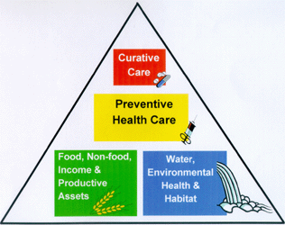
Figure 1 : La «Pyramide d’assistance» du CICR
L'action humanitaire du médecin doit s'appuyer sur les compétences de l'équipe locale, compétences souvent mieux adaptées aux pathologies rencontrées. Ce partenariat est particulièrement valorisé lors des missions de développement où le médecin va mettre en place un programme qui se poursuivra après son départ. Son rôle est alors de former, d’encadrer les équipes locales et de les soutenir dans la prise en charge des populations et dans la gestion de leurs projets.

    - Les types de mission : entre urgence et développement
On peut différencier deux types de missions : les missions d’urgence et les missions de développement, même si les limites entre elles sont parfois floues [2].
Les missions d'urgence correspondent à une situation de crise (catastrophes naturelles, épidémies, conflits armés…) et se traduisent par une action immédiate médicale et logistique : prise en charge médicale et psychologique, supplémentassions en médicaments, assainissement…
Les missions de développement (de long terme) ont pour but la promotion de la santé des populations. Elles renforcent leur accessibilité à des soins de qualité en collaboration avec le personnel local, dans le respect des pratiques et des cultures, ce qui implique appui et non substitution en terme de formation, d’encadrement, d’organisation, etc. L’objectif de ces missions est aussi de mettre en place des programmes intégrés et pérennes. Le temps de présence des ONG est limité et les programmes doivent se poursuivre après leur départ.
Ces missions sont souvent complémentaires. Toute mission d’urgence doit être menée dans l’esprit du développement et de la pérennité de l’action.

    - Les ressources humaines au service de l’action
La diversité et la complexité de l'action humanitaire nécessitent de la part des ressources humaines des O.N.G. des exigences particulières lors d'un recrutement [3]. Il faut évaluer non seulement les compétences médicales mais aussi les motivations de l'engagement, la capacité d'ouverture à d'autres cultures, la capacité à vivre en communauté, la capacité de travail en équipe, les disponibilités personnelles et toute autre aptitude importante pour un exercice en milieu humanitaire.
Selon la mission, il sera peut-être nécessaire de compléter ces compétences ou de choisir le type de mission selon le candidat et ses compétences.
Les O.N.G. ont aussi le devoir d’envisager avec les candidats les conditions du retour de mission.
- Problématique

Les modalités de travail dans l’humanitaire sont très différentes de notre pratique habituelle. De multiples facteurs entrent en jeu. L’action humanitaire est un exercice spécifique et complexe qui nécessite une connaissance approfondie des réalités de l’exercice et du terrain d’intervention. Elle est, par essence, une action de solidarité gratuite pour les bénéficiaires. Elle a donc une double exigence : une exigence d’efficacité pour celui qui donne et une exigence d’efficacité pour celui qui reçoit.
Devant ces nécessités, l’action humanitaire doit se situer dans une réflexion éthique, entraînant au moins trois principes :
  - L’action humanitaire ne doit pas se contenter d’être palliative, y compris dans les missions d’urgence, mais veiller à s’inscrire dans une politique de développement plus large
  - L’action humanitaire doit rester un bénéfice pour les populations tant à court terme qu’à long terme
  - L’action humanitaire se doit de respecter la valeur morale qu’est le don et le mandat que lui confient les donateurs, qu’ils soient privés ou publics
Face à ces exigences, des formations universitaires (DU, DIU) sont proposées et de nouvelles formations spécifiques à l’action humanitaire se sont créées [4], [5]. Elles proposent des enseignements dédiés au départ en mission humanitaire.
Restent plusieurs questions :
- La question de la formation des médecins est-elle importante pour chaque acteur humanitaire (candidats au départ, ONG et personnels locaux travaillant avec ces médecins) ?
- Les connaissances des médecins, qu’elles soient universitaires ou acquises au cours de leur exercice en France, sont-elles suffisantes pour un départ en mission humanitaire ?
- Les attentes en terme de domaines de connaissances et en terme de méthodes de formation sont-elles les mêmes pour tous ?
- Y’a-t-il adéquation entre les attentes de tous ces intervenants et l’offre de formation existante ? Quels seraient les besoins non couverts par ces formations ?
Nous essaierons de répondre à ces questions en croisant les points de vue des différents acteurs de l’humanitaire. Ce travail pourrait ainsi nous amener à établir les bases pour la création d’une formation des médecins pour un premier départ en mission humanitaire répondant au mieux aux attentes de chacun.

- Présentation et déroulement de la thèse

Nous allons définir les matériels et méthodes de travail utilisés en précisant quels ont été les sujets interrogés, comment s'est faite l’élaboration des questionnaires et quelles ont été les méthodes de soumission des questionnaires employées.
Ensuite, nous exposerons les résultats des différents questionnaires en vue d’effectuer une analyse comparative entre les besoins exprimés, puis entre l’offre et la demande de formation.
Ceci nous permettra d'identifier les besoins de formation couverts et non couverts, ce qui nous amènera à formuler des propositions précises en terme d'amélioration des formations des médecins pour un premier départ.

- Matériel et méthodes

- Les interviews

Nous avons rencontré et interviewé, sur la base d’entretiens libres et à partir des questions posées dans la problématique, le Dr Pierre Micheletti (président de Médecins du Monde) puis M. Joseph Dato (Directeur d’ Humacoop) pour identifier avec eux les domaines de compétences important dans l’action humanitaire et faire un état des lieux des formations proposées.
Lors d'un déplacement au Salon de l’humanitaire à Paris (Mai 2006), nous avons pu rencontrer différentes associations et interviewer sous la forme d’entretiens libres divers organismes de formation parmi lesquels le CESH [6] Centre Européen de Santé Humanitaire (Mlle Barbe) et Bioforce [7].

- La bibliographie

Nous avons mené une recherche bibliographique sur Pubmed, sur Le guide ONISEP des métiers de l’humanitaire [4], au centre de documentation d’Humacoop à Grenoble et sur le WEB : Google, Cismef, Coordination Sud, France Diplomatie, Association au Service de l'Action Humanitaire Portail de la Solidarité Internationale et en naviguant au travers des liens disponibles sur ces différents sites.
Nous avons effectué une recherche sur Internet en utilisant le moteur de recherche Google (Requête : formation humanitaire) et en cliquant sur les liens des portails humanitaires Coordination sud, ASAH (Association au Service de l'Action Humanitaire Portail de la Solidarité Internationale) afin de recenser les organismes de formation et les ONG recrutant les médecins.

- Les questionnaires

Pour cette enquête, nous avons souhaité interroger quatre catégories d’acteurs humanitaires : tout d’abord les candidats au départ, puis les organismes proposant des formations spécifiques, ensuite les ONG qui recrutent ces candidats au départ et enfin les populations locales (personnes travaillant localement avec des médecins étrangers).
Pour cela, nous avons élaboré quatre questionnaires suivant un même schéma. Pour commencer, nous avons souhaité poser deux types de questions : des questions à réponses fermées que nous traiterons par une analyse statistique et des questions à réponses ouvertes que nous étudierons selon une logique de tri de contenu avant d'en effectuer un traitement statistique.

La première série de questions définit le type de population interrogé dans cette étude selon son âge. Il a été décidé de proposer trois classes d’âge qui correspondent à divers degrés d’expérience professionnelle : les médecins sortant de la faculté avec peu d’expérience médicale (25-30 ans), les médecins expérimentés (30-60 ans) et enfin les médecins à la retraite (+60 ans). Le but est de voir si les besoins en formation diffèrent selon l’expérience professionnelle. Nous ferons de même selon l’expérience humanitaire du candidat.
Il a ensuite paru intéressant de préciser, selon les points de vue des ONG, des organismes de formation et des intervenants locaux, si une classe d’âge nécessitait plus de formation qu'une autre.
La deuxième série de questions vérifie la pertinence du sujet auprès des quatre types d’intervenants.
La troisième série de questions s'attache aux besoins ressentis en matière de contenu de formation. Pour cela nous avons souhaité étudier les grands domaines de connaissances sans toutefois en analyser finement les contenus et, après une étude bibliographique, six grands domaines ont été dégagés :
- Les connaissances médicales physiopathologiques
- Les connaissances médicales de santé publique (épidémiologie, statistique …)
- Les connaissances en conduite et évaluation de projet
- Les connaissances des relations interculturelles
- La capacité d’analyse des environnements géopolitiques
- Les connaissances en droit humanitaire

La quatrième série de questions cherche à préciser quelles sont les méthodes pédagogiques les plus adaptées à chaque champ de connaissance. Il est demandé aux interviewés de classer de 1 à 7 les méthodes pédagogiques : 1 pour la plus adaptée, 7 pour la moins pertinente. La note 8 est attribuée si la méthode n'est pas retenue. La méthode qui aura obtenu le moins de points, en moyenne, sera jugée la mieux adaptée.

L'étude, ainsi menée, permet un croisement des points de vue des différents acteurs humanitaires.
Nous avons créé un site Internet permettant de remplir les questionnaires à distance : serveur free ; adresse http://formationhumanitaire.free.fr/ ; code HTML et PHP ; Base de donnée : MySQL (la première page du site est disponible en Annexe 1). Ce site n’était pas référencé ; il n’était donc accessible qu’aux sujets de l’étude.
Le questionnaire pour les candidats au départ (Annexe 2) a été mis en ligne et nous avons également contacté les organismes de formation (CESH et Humacoop), les organismes recrutant les médecins (MDM (service du recrutement), MSF, la Croix Rouge Française, Planète Urgence, Aide médicale internationale, ACF recrutement, Délégation Catholique pour la Coopération, Aide Médicale et Développement, Médecins aux Pieds Nus, AMM Association Médicale Missionnaire), Handicap international, Comite d’aide médicale, Fondation internationale de l’hôpital du Dr Albert Schweitzer, UNICEF, AMTM, l'association FVH Médecine Vietnam, Association Tashe Delek, Afrique Sida Solidarité, Planet Africa), un syndicat de médecins (SNJMG) et une association d’étudiants en médecine (ARAVIS) pour qu’ils proposent aux médecins de remplir le questionnaire. Les résultats recueillis pour ce questionnaire sont donnés en pourcentage. Nous étudierons aussi l’impact de l’expérience humanitaire et de l’expérience médicale sur ces résultats.
Le questionnaire destiné aux organismes recrutant les médecins (Annexe 3) a été adressé par courrier et par E-mail à : MDM (service du recrutement), MSF, la Croix Rouge Française, Planète Urgence, Aide médicale internationale, ACF recrutement, Délégation Catholique pour la Coopération, Aide Médicale et Développement, Médecins aux Pieds Nus, AMM), Handicap international, Comite d’aide médicale, Fondation internationale de l’hôpital du Dr Albert Schweitzer, UNICEF, AMTM, l'association FVH Médecine Vietnam, Association Tashe Delek, Afrique Sida Solidarité, Planet Africa.
Le questionnaire destiné aux organismes de formation (Annexe 4) a été adressé par courrier et par E-mail au : CESH (Centre Européen de Santé Humanitaire), Humacoop, AMM (Association Médicale Missionnaire), Centre de psychologie humanitaire, IFAID, Institut Bioforce, EMI (Entraide Médicale Internationale), Croix Rouge, CIEDEL, F3E, Santé Sud, l’Ecole de santé publique de Nancy, Resacoop, GEMDEV, Groupe URD (Urgence, Réhabilitation, Développement). Il était aussi disponible en ligne sous la forme d’un formulaire HTML (Annexe 1).
Les questionnaires destinés aux personnels locaux travaillant avec les médecins (Annexe 5) ont été proposés aux ONG sans réponse de leur part et à des personnes effectuant des missions de courtes durées au Burkina Faso dans le cadre de l’association Chambéry-Ouahigouya et au Bangladesh. Il était aussi disponible en ligne sous la forme d’un formulaire HTML (Annexe 1).

- Résultats de l’enquête

- Les résultats des interviews et des recherches bibliographiques

Les interviews et les recherches bibliographiques ont permis d’élaborer les questionnaires, de dégager les différents domaines de compétence et de répertorier les formations proposées [8], [9], [10].

- Les résultats des différents questionnaires

    - Le point de vue des médecins sur les questions de leur formation avant un premier départ en mission humanitaire
Nous avons obtenu 43 réponses de la part des médecins, dont 40 réponses étaient complètes.
Selon l’expérience médicale :
  - 30 médecins avaient peu d’expérience médicale (moins de 5 ans d’exercice après la fin des études)
  - 13 avaient une expérience médicale où étaient médecins en exercice
  - 0 était en fin de carrière ou en retraite
Selon l’expérience humanitaire :
- 19 n’avaient pas d’expérience dans l’humanitaire
- 21 avaient une expérience dans l’humanitaire
- 3 sans réponse
Figure 2 : Profil des candidats au départ ayant répondu au questionnaire

      - La question de la formation du point de vue des médecins
Tous les médecins interrogés (43/43) ont considéré la question de la formation comme une question importante.
On note plusieurs justifications (34 candidats ont justifié leur réponse) :
- Les formations sont importantes car elles sont spécifiques et leurs domaines de connaissances ne sont pas abordés dans la formation initiale (cité à 9 reprises sur 43)
Les formations permettraient :
- d’appréhender les spécificités du terrain (16) :
- moyen humain et matériel (12)
- culturel (11)
- droit (1)
- géopolitique (8)
- d’appréhender les spécificités du type d’exercice (10) :
- Epidémiologie différente (4)
- Pathologie différente (10)
- Santé publique (3)
- l’amélioration du recrutement (1)
- d’être plus rapidement opérationnel et plus efficace : « bonne volonté et humanisme ne riment pas forcément avec efficacité. » (4)
- de mieux prévenir les retentissements psychologiques (3)
- des échanges d’expériences (3)
- une confrontation concrète en opposition à l’idée que l’on se fait de l’humanitaire (2)
- d’éviter de reproduire les erreurs déjà faites (2)
- l’apprentissage d’un travail en groupe avec d’autres professions (2)
- l’apprentissage linguistique (1)
- de prévoir le retour (1)
- de mieux se connaître et connaître ses limites (1)
- une meilleure représentativité du candidat : « Aussi la pratique de l’humanitaire a certaines règles (principes directeurs) que devra connaître le médecin afin de ne pas jeter le discrédit sur sa structure d’envoi. » (1)
      - Les domaines de compétences identifiés par les médecins comme nécessaires à un premier départ en mission humanitaire

Figure 3: Les domaines de compétences identifiés par les médecins comme nécessaires à un premier départ en mission humanitaire

Les trois domaines cités majoritairement par les candidats au départ sont :
- les connaissances en conduite et évaluation de projet (cité 32 fois sur 43)
- les connaissances médicales de santé publique (épidémiologie, statistique …) (30)
- les connaissances des relations interculturelles (28)
Les connaissances en droit humanitaire ne sont pas jugées nécessaires pour un premier départ par les candidats (3).
Les médecins qui ont pointé les connaissances médicales physiopathologiques comme nécessaires ont placé cette connaissance comme étant la plus importante.
Selon l’expérience humanitaire :
Figure 4 : Les domaines de compétences identifiés par les médecins comme nécessaires à un premier départ en mission humanitaire triés selon leur expérience humanitaire

Il n’existe pas ici de différences significatives selon l’expérience humanitaire.

Selon l’expérience médicale :
Figure 5 : Les domaines de compétences identifiés par les médecins comme nécessaires à un premier départ en mission humanitaire triés selon leur expérience médicale

On observe l’importance du domaine de connaissances en conduite et évaluation de projet pour les médecins ayant peu d’expérience médicale (83%).
Tous les médecins ayant une expérience médicale ont identifié les connaissances de santé publique (épidémiologie, statistique …) comme nécessaires à un premier départ.

      - Les domaines de compétences que les médecins candidats au départ souhaitent acquérir avant un premier départ en mission humanitaire

Figure 6 : Les domaines de compétences que les médecins souhaitent acquérir avant un premier départ en mission humanitaire

Les trois domaines cités majoritairement par les candidats au départ sont :
- les connaissances en conduite et évaluation de projet (cité de façon très majoritaire, 35 fois sur 43)
- les connaissances des relations interculturelles (26).
- les connaissances médicales de santé publique (épidémiologie, statistique …) (23)
Selon l’expérience humanitaire :
Figure 7 : Les domaines de compétences que les médecins souhaitent acquérir avant un premier départ en mission humanitaire triés selon leur expérience humanitaire

On remarque qu’une expérience humanitaire antérieure au départ a une influence sur le domaine « connaissance médicale physiopathologique » : ce domaine de compétences est proportionnellement plus choisi par le groupe sans expérience humanitaire antérieure.

Selon l’expérience médicale :
Figure 8 : Les domaines de compétences que les médecins souhaitent acquérir avant un premier départ en mission humanitaire triés selon leur expérience médicale

On constate le souhait, chez les médecins sans expérience médicale, d’acquérir des connaissances médicales physiopathologiques.
Tous les médecins ayant une expérience médicale ont une attente en conduite et évaluation de projet.

      - Les domaines de compétences maîtrisés par les médecins avant un premier départ en mission humanitaire
Figure 9 : Les domaines de compétences maîtrisés par les médecins avant un premier départ en mission humanitaire

Les médecins interrogés disent maîtriser majoritairement les connaissances physiopathologiques (cité 32 fois sur 43) puis, de façon moins importante, les domaines de la santé publique et des relations interculturelles.
Trois médecins ont cité d’autres domaines de compétences acquis :
- acquisition de langues (1)
- connaissances dans la gestion de crises (1)
- connaissances liées à certaines pathologies spécifiques : VIH, pédiatrie… (ils avaient répondu Oui à la question sur les connaissances médicales)
Deux autres médecins ont précisé qu’ils avaient abordé toutes ces questions sans pour autant les maîtriser.

Selon l’expérience humanitaire :

Figure 10 : Les domaines de compétences maîtrisés par les médecins avant un premier départ en mission humanitaire triés selon leur expérience humanitaire

On observe que les domaines des relations interculturelles et des connaissances physiopathologiques sont le plus souvent maîtrisés par les médecins ayant une expérience humanitaire antérieure au départ.

Selon l’expérience médicale :

Figure 11 : Les domaines de compétences maîtrisés par les médecins avant un premier départ en mission humanitaire triés selon leur expérience médicale

D’après leurs déclarations, on observe que les médecins ayant peu d’expérience médicale maîtrisent proportionnellement moins bien les connaissances en conduite et évaluation de projet que les médecins qui ont une expérience médicale.

      - Les méthodes pédagogiques identifiées par les médecins comme étant adaptées à chaque domaine de compétences lors d'une formation à un premier départ en mission humanitaire
Une note a été attribuée à chaque méthode de formation de 1 (la plus adaptée) à 8 (inadaptée). Après calcul, la note moyenne la plus basse correspond à la méthode la plus adaptée.

Figure 12 : Les méthodes pédagogiques que les médecins estiment adaptées à l’enseignement des connaissances médicales physiopathologiques

Pour les connaissances médicales physiopathologiques, les cours théoriques sont privilégiés par les médecins interrogés. Viennent ensuite les échanges de pratiques.

Concernant les connaissances médicales en santé publique :
Figure 13 : Les méthodes pédagogiques que les médecins estiment adaptées à l’enseignement des connaissances médicales de santé publique

Les cours théoriques, les échanges de pratiques et les mises en situation sont privilégiés par les médecins candidats au départ.
Pour les connaissances en conduite et évaluation de projet :
Figure 14 : Les méthodes pédagogiques que les médecins estiment adaptées à l’enseignement des connaissances en conduite et évaluation de projet

Plusieurs méthodes sont privilégiées : compagnonnage et échanges de pratiques, mais aussi cours théoriques et mise en situation.

Pour ce qui est des relations interculturelles :
Figure 15 : Les méthodes pédagogiques que les médecins estiment adaptées à l’enseignement des connaissances des relations interculturelles

Les échanges de pratiques et l’apprentissage sur le terrain sont privilégiés.

En géopolitique :
Figure 16 : Les méthodes pédagogiques que les médecins estiment adaptées à l’enseignement des connaissances en géopolitique

Les cours théoriques prédominent pour les médecins.

Concernant le droit humanitaire :
Figure 17 : Les méthodes pédagogiques que les médecins estiment adaptées à l’enseignement des connaissances en droit humanitaire

Les cours théoriques sont privilégiés.

    - Le point de vue des ONG sur les questions de la formation des médecins pour un premier départ en mission humanitaire
Nous avons reçu cinq réponses au total. Trois questionnaires ont été remplis.

Tableau 1: Les ONG ayant répondu au questionnaire
MDM (Médecins Du Monde) | Association humanitaire s'appuyant sur l'engagement bénévole de professionnels de la santé agissant en France et à l'étranger.
AMD (Aide Médicale et Développement) | Association grenobloise de solidarité internationale fondée en 1986.  Des professionnels, bénévoles et volontaires qui s’engagent  sur le terrain. Une certaine idée de la Solidarité.
Planète Urgence | L'association Planète Urgence permet à tous de partir en congé solidaire au Sud. Les volontaires bénévoles partent en mission d'appui à des initiatives locales de développement ou de protection de l'environnement.
MSF Lyon (Médecin Sans Frontière) | Association française, devenue internationale, d'aide médicale d'urgence.
Solidarité | Association humanitaire qui intervient auprès de populations victimes de conflits et de catastrophes naturelles. Spécialisée depuis 25 ans dans la couverture des besoins vitaux - boire, manger, s'abriter -, elle prend en charge des programmes d'urgence puis de reconstruction.

Tableau 2 : La question de la formation du point de vue des ONG
MDM (Médecins Du Monde) | La question de la formation est pertinente : elle permet d’adapter les compétences aux besoins spécifiques sur le terrain (VIH/SIDA, épidémie, Santé publique …)
AMD (Aide Médicale et Développement)
Planète Urgence | Ils ne se sentent pas concernés par la problématique de la formation car leurs volontaires viennent de tous les milieux professionnels.
MSF Lyon (Médecin Sans Frontière) | La question de la formation n’est pas essentielle pour un premier départ car seules les connaissances médicales sont importantes (pédiatrie et gynécologie obstétrique) ainsi que la maîtrise de l’anglais.
Solidarité | Pas de programmes médicaux.

Pour deux ONG, la question de la formation est importante.

Tableau 3 : La question de la formation selon l’âge des candidats du point de vue des ONG
MDM | La question de la formation selon l’âge des candidats est importante pour toutes les classes d’âge.
AMD
MSF | La question de la formation n’est pas importante.

Les deux ONG qui ont noté la question de la formation comme importante considèrent qu’elle l’est pour chaque classe d’âge.

      - Les domaines de compétences nécessaires aux médecins pour un premier départ en mission humanitaire du point de vue des ONG

Tableau 4 : Les domaines de compétences identifiés par les ONG comme nécessaires à un premier départ des médecins en mission humanitaire

MDM | 1) les connaissances médicales de santé publique (épidémiologie, statistique …)  2) les connaissances des relations interculturelles  3) les connaissances en conduite et évaluation de projet
AMD | 1) les connaissances en conduite et évaluation de projet  2) les connaissances médicales de santé publique (épidémiologie, statistique …)  3) les connaissances des relations interculturelles  (Motivation importante pour l’approche interculturelle et moins de motivation pour la conduite et évaluation de projet)
MSF | 1) les connaissances médicales de santé publique (épidémiologie, statistique …)  2) les connaissances des relations interculturelles  3) la capacité d’analyse des environnements géopolitiques  Autre : Médecine tropicale et Anglais

Pour toutes les ONG ayant répondu au questionnaire, les connaissances des relations interculturelles et les connaissances médicales de santé publique (épidémiologie, statistique …) sont classées parmi les trois plus importantes.
Ensuite, les connaissances en conduite et évaluation de projet sont citées par deux ONG.
      - Les connaissances maîtrisées par les médecins avant le recrutement des ONG

Tableau 5 : Les connaissances maîtrisées par les médecins avant le recrutement des ONG

MDM | Seules les connaissances médicales sont maîtrisées avant le recrutement.  (MDM : pour ceux qui ont une expérience humanitaire : les connaissances en relation internationale, en géopolitique, en droit humanitaire et en méthodes d’autoévaluation peuvent être acquises)
AMD
MSF

Pour toutes les ONG, seules les connaissances médicales sont maîtrisées.

      - Les connaissances complétées par les ONG auprès des médecins avant le départ en mission

Tableau 6 : Les connaissances complétées par les ONG avant le départ en mission des médecins
MDM | - Les connaissances des relations interculturelles  - La capacité d’analyse des environnements géopolitiques  - Les connaissances en droit humanitaire
AMD | - La conduite et évaluation de projet  - Les connaissances des relations interculturelles  - La capacité d’analyse des environnements géopolitiques
MSF | - Les connaissances médicales

Deux ONG complètent les connaissances des relations interculturelles et la capacité d’analyse des environnements géopolitiques.
Ensuite, chacune complète un autre domaine : pour MDM, le droit humanitaire, pour AMD, la conduite et évaluation de projet.
MSF ne complète que les connaissances médicales.
      - Les méthodes pédagogiques identifiées par les ONG comme étant adaptées à chaque domaine de compétences lors d'une formation à un premier départ en mission humanitaire
Une note a été attribuée à chaque méthode de formation de 1 (la plus adaptée) à 8 (inadaptée).
Après calcul, la note moyenne la plus basse correspond à la méthode la plus adaptée.

Concernant les connaissances médicales physiopathologiques :
Figure 18 : Les méthodes pédagogiques identifiées par les ONG comme adaptées à l’enseignement des connaissances médicales physiopathologiques auprès des médecins

L’apprentissage sur le terrain et les échanges de pratiques sont les plus adaptés pour MDM.
Les cours théoriques et les échanges de pratiques sont les plus adaptés pour AMD.

Concernant les connaissances médicales de santé publique (épidémiologie, statistique …) :
Figure 19 : Les méthodes pédagogiques identifiées par les ONG comme adaptées à l’enseignement des connaissances médicales de santé publique auprès des médecins

MDM privilégie les échanges de pratiques, AMD les cours théoriques et MSF l’apprentissage sur le terrain.

Pour ce qui est des connaissances en conduite et évaluation de projet :

Figure 20 : Les méthodes pédagogiques identifiées par les ONG comme adaptées à l’enseignement des connaissances en conduite et évaluation de projet auprès des médecins

MDM privilégie les échanges de pratiques et l’apprentissage sur le terrain.
Pour AMD, ce sont les cours théoriques et les échanges de pratiques qui sont les plus adaptés. MSF privilégie l’apprentissage sur le terrain.

Pour ce qui concerne les connaissances des relations interculturelles :
Figure 21 : Les méthodes pédagogiques identifiées par les ONG comme adaptées à l’enseignement des connaissances des relations interculturelles auprès des médecins

Pour MDM et AMD, l’apprentissage sur le terrain est privilégié.
Pour MSF, ce sont les mises en situation.
Pour ce qui est de la capacité d’analyse des environnements géopolitiques :
Figure 22 : Les méthodes pédagogiques identifiées par les ONG comme adaptées à l’enseignement des connaissances géopolitiques auprès des médecins

Pour MDM, les mises en situation et le compagnonnage sont privilégiés.
Pour AMD, ce sont les cours théoriques et la bibliographie.
Pour MSF, c’est l’apprentissage sur le terrain.
Concernant les connaissances en droit humanitaire :
Figure 23 : Les méthodes pédagogiques identifiées par les ONG comme adaptées à l’enseignement des connaissances en droit humanitaire auprès des médecins

Pour MDM et AMD, les cours théoriques, puis la bibliographie et enfin Internet sont privilégiés.
Pour MSF, c’est l’apprentissage sur le terrain.

    - Le point de vue des organismes de formation sur les questions de la formation des médecins avant un premier départ en mission humanitaire
Six réponses ont été reçues.

Tableau 7 : Les organismes de formation ayant répondu au questionnaire

AMM (Association Médicale Missionnaire) | L'AMM, Association Loi 1901, forme depuis sa création en 1946 des personnes de la santé désirant aider les plus démunis dans les pays tropicaux en développement.
Le Centre de Psychologie Humanitaire | Le Centre de Psychologie Humanitaire est une organisation internationale qui a pour vocation le soutien psychologique aux travailleurs humanitaires expatriés. Il agit au travers d'un réseau de professionnels à la fois du domaine psychologique et de l'humanitaire, de formateurs, de partenaires et de bénévoles, en Europe et sur le terrain.
CESH (Centre Européen de Santé Humanitaire) | Le CESH est un centre de formation et de recherche dans le domaine de la Santé Humanitaire. Il a été créé en 2000 à l'initiative de Charles Mérieux.  La mission du CESH est de préparer les futurs acteurs humanitaires et de rendre les personnels humanitaires plus efficaces en améliorant leurs compétences.
Humacoop | Humanitaire et Coopération est une association loi 1901 dont les objectifs sont de former des candidats au départ en mission humanitaire et de gérer un centre d'information et de concertation dans le domaine de la solidarité internationale.
IMEA | Institut de Médecine et d'Epidémiologie Appliquée
Faculté de médecine Paris SUD | D.U. DE MALADIES PARASITAIRES ET TROPICALES.

Tableau 8 : La question de la formation du point de vue des organismes de formation

AMM | La question de la formation est indispensable
Le centre de psychologie humanitaire | La question de la formation est importante car la médecine humanitaire est un exercice spécifique lié au contexte, à la culture, l’économie, la politique …
CESH | La question de la formation est importante : complément humanitaire à des spécialistes, comprendre les enjeux, le fonctionnement et les différents acteurs à qui ces médecins vont être confrontés sur le terrain, réactualiser et adapter les techniques de médecine occidentale au contexte interculturel
Humacoop | La question de la formation est importante
IMEA | La question de la formation est importante
DU Paris sud | La question de la formation est importante car les médecins ont de bonnes connaissances scientifiques mais de faibles connaissances dans les modes de travail dans les ONG et dans les conditions de travail.

Tous les organismes de formation ont jugé la question de la formation des médecins qui partent en mission comme importante.

      - Les domaines de compétences nécessaires aux médecins pour un premier départ en mission humanitaire du point de vue des organismes de formation

Pour les connaissances jugées nécessaires à un premier départ (Fig. 24) :

Tableau 9 : Les domaines de compétences identifiés par les organismes de formation comme nécessaires à un premier départ des médecins en mission humanitaire

AMM | 1) Les connaissances médicales physiopathologiques  2) Les connaissances des relations interculturelles  3) Les connaissances en conduite et évaluation de projet  Cela dépend de la mission et de la fonction exercée.
Le centre de psychologie humanitaire | 1) La capacité d’analyse des environnements géopolitiques  2) Les connaissances des relations interculturelles  2) Les connaissances en droit humanitaire  Et autre : 2) formation personnelle à la vie sur le terrain et le travail en équipe  3) tous les autres domaines
CESH | 1) Les connaissances des relations interculturelles  2) Les connaissances en droit humanitaire  3) Les connaissances médicales de santé publique (épidémiologie, statistique …)  Les autres domaines sont aussi utiles
Humacoop | 1) Les connaissances médicales de santé publique (épidémiologie, statistique …)  2) Les connaissances des relations interculturelles  3) Les connaissances médicales physiopathologiques  4) Les connaissances en géopolitique  5) Les connaissances en conduite et évaluation de projet  6) Les connaissances en droit humanitaire
IMEA | 1) Les connaissances médicales de santé publique (épidémiologie, statistique …)  2) Les connaissances en conduite et évaluation de projet  3) Les connaissances en droit humanitaire  Autres : les connaissances des conditions de terrain
DU Paris Sud | Les connaissances médicales de santé publique (épidémiologie, statistique …)  Les connaissances des relations interculturelles  La capacité d’analyse des environnements géopolitiques

5 organismes de formation ont cité les connaissances des relations interculturelles dans les trois domaines nécessaires
4, les connaissances en santé publique
3, les connaissances en droit humanitaire
      - Les domaines de compétences enseignés par les organismes de formation

Pour les connaissances enseignées par les organismes de formation (Fig. 24) :

Tableau 10 : Les domaines de compétences enseignés dans les formations

AMM | Les connaissances médicales physiopathologiques  Les connaissances médicales de santé publique (épidémiologie, statistique …)  Les connaissances en conduite et évaluation de projet  Les connaissances des relations interculturelles
Le centre de psychologie humanitaire | Autres : Connaissance de soi : ses réactions émotionnelles dans un stress extrême, gestion d’un choc traumatique, gestion des situations de crise en équipe, gestion du burn-out en terrain humanitaire et de la fatigue, de la compassion.
CESH | Les connaissances médicales physiopathologiques  Les connaissances médicales de santé publique (épidémiologie, statistique …)  Les connaissances en conduite et évaluation de projet  Les connaissances des relations interculturelles  La capacité d’analyse des environnements géopolitiques  Les connaissances en droit humanitaire  Autres : Préparation au départ, stress et psycho-traumatisme, contexte humanitaire (les différents acteurs et structures, ONU, fonctionnement, environnement...), les risques sanitaires, communication, relation médias, coopération civilo-militaire, coopération internationale, ...
Humacoop | Les connaissances médicales de santé publique (épidémiologie, statistique …)  Les connaissances en conduite et évaluation de projet  Les connaissances des relations interculturelles  La capacité d’analyse des environnements géopolitiques  Les connaissances en droit humanitaire
IMEA | Les connaissances médicales physiopathologiques  Les connaissances médicales de santé publique (épidémiologie, statistique …)  Les connaissances des relations interculturelles
DU Paris Sud | Les connaissances médicales physiopathologiques  Les connaissances médicales de santé publique (épidémiologie, statistique …)  Les connaissances en conduite et évaluation de projet  La capacité d’analyse des environnements géopolitiques

5 organismes de formation ont des enseignements de santé publique.
4 ont des enseignements de physiopathologie, de relations interculturelles et de conduite et évaluation de projet.

Figure 24 : Les domaines de compétences identifiés comme nécessaires par les organismes de formation pour un premier départ en mission humanitaire et enseignés par ceux-ci

      - Les méthodes pédagogiques identifiées par les organismes de formation comme étant adaptées à chaque domaine de compétences lors d'une formation à un premier départ en mission humanitaire
Une note a été attribuée à chaque méthode de formation de 1 (la plus adaptée) à 8 (inadaptée).
Après calcul, la note moyenne la plus basse correspond à la méthode la plus adaptée.

Tableau 11 : Les méthodes pédagogiques identifiées par les organismes de formation comme adaptées à l’enseignement des différentes connaissances lors d'une formation à un premier départ en mission humanitaire

Le centre de psychologie humanitaire | Des mises en situation par des exercices d’autoévaluation et d’apprentissage de travail en équipe dans une situation de dangerosité et de crise.
Humacoop | Toutes sont intéressantes.

Pour les connaissances médicales physiopathologiques :
Figure 25 : Les méthodes pédagogiques identifiées par les organismes de formation comme adaptées à l’enseignement des connaissances médicales physiopathologiques auprès des médecins

Les cours théoriques sont privilégiés par la majorité des organismes de formation.
Pour la santé publique :
Figure 26 : Les méthodes pédagogiques identifiées par les organismes de formation comme adaptées à l’enseignement des connaissances médicales de santé publique auprès des médecins

Les mises en situation et les cours théoriques semblent les plus adaptés du point de vue des organismes de formation.

Concernant la conduite et évaluation de projet :
Figure 27: Les méthodes pédagogiques identifiées par les organismes de formation comme adaptées à l’enseignement des connaissances en conduite et évaluation de projet auprès des médecins

Les échanges de pratiques et les sites web sont privilégiés.

Pour les relations interculturelles :
Figure 28: Les méthodes pédagogiques identifiées par les organismes de formation comme adaptées à l’enseignement des connaissances des relations interculturelles auprès des médecins

Les mises en situation et le compagnonnage sont favorisés.
En géopolitique :
Figure 29 : Les méthodes pédagogiques identifiées par les organismes de formation comme adaptées à l’enseignement en géopolitique auprès des médecins

Les cours théoriques, Internet et les échanges de pratiques sont privilégiés.

Pour le droit humanitaire :
Figure 30: Les méthodes pédagogiques identifiées par les organismes de formation comme adaptées à l’enseignement des connaissances en droit humanitaire auprès des médecins

Les cours théoriques, la bibliographie et les mises en situation sont favorisés par les organismes de formation.

      - Les formations proposées par les organismes de formation
Le détail des formations est spécifié en Annexe 7.
Tableau 12 : Les formations proposées par les organismes de formation

 | Intitulé : Module 1 Promotion du développement sanitaire en milieu tropical  Lieu : Lyon  Responsable : Pr Bertrand  Durée de la formation : 6 semaines / 180h.  Connaissances enseignées :  - des connaissances médicales physiopathologiques (partiellement)  - des connaissances médicales de santé publique (épidémiologie, statistique …)  - des connaissances en conduite et évaluation de projet  - des connaissances des relations interculturelles (partiellement)  Sont abordées :  - la capacité d’analyse des environnements géopolitiques  - les connaissances en droit humanitaire  Méthodes utilisées : cours théoriques, exercices en groupe.
Intitulé : Module 2 Pathologie et hygiène en milieu tropical
Lieu : Lyon
Responsable : Pr Bertrand
Durée de la formation : 7 semaines / 204 h.
Connaissances enseignées :
- des connaissances médicales physiopathologiques (principalement)
- des connaissances médicales de santé publique (épidémiologie, statistique …)
- des connaissances des relations interculturelles (partiellement)
Méthode utilisée : cours théoriques
Intitulé : Module 3 Pathologie tropicale et santé communautaire
Lieu : Lyon
Responsable : Pr Bertrand
Durée de la formation : 12 semaines / 360 h.
Connaissances enseignées :
Module 1 + Module 2
Intitulé : Module 4 Initiation et perfectionnement en
laboratoire de base en milieu tropical

Lieu : Lyon
Responsable : Pr Bertrand
Durée de la formation : 5 semaines / 150 h.
Connaissances enseignées :
- des connaissances médicales physiopathologiques
- des connaissances en conduite et évaluation de projet
Méthode utilisée : cours théoriques
Le centre de psychologie humanitaire | Intitulé : Gestion de stress dans l’urgence pour les intervenants humanitaires  Connaissances enseignées :  - des connaissances en conduite et évaluation de projet  - des connaissances de psychologie  Ce séminaire est une formation de formateurs.  Méthodes utilisées : L'interactivité est le principe de base de tout le module. Tous les outils de la formation d'adulte seront utilisés: dynamique de groupe, jeux de rôle, vidéo, étude de cas, questionnaires, tests d'évaluation, techniques psycho-corporelles, etc
Intitulé : Le debriefing dans un contexte humanitaire
Connaissances enseignées :
- des connaissances en conduite et évaluation de projet
- des connaissances de psychologie

Méthodes utilisées : Théorie et pratique du débriefing et du defusing par des simulations, jeux rôles, vidéo, discussion de cas, etc. Aspects pédagogiques et éthiques dans l'enseignement du débriefing.

Intitulé : L'usure de compassion : le coût de l'empathie et de l'idéalisation
Connaissances enseignées :
- des connaissances en conduite et évaluation de projet
- des connaissances de psychologie

Méthodes utilisées : L'interactivité est le principe de base de tout le module. Tous les outils de la formation d'adulte seront utilisés : dynamique de groupe, jeux de rôle, vidéo, étude de cas, questionnaires, tests d'évaluation, techniques psycho-corporelles, etc

CESH | Intitulé : Diplôme inter universitaire de santé humanitaire  Lieu : Marseille et Lyon  Responsable : Pr Petit et Pr Gaud  Durée de la formation : trois semaines  Connaissances enseignées :  - des connaissances médicales de santé publique (épidémiologie, statistique …)  - des connaissances en conduite et évaluation de projet  - des connaissances des relations interculturelles  - la capacité d’analyse des environnements géopolitiques  - les connaissances en droit humanitaire  Méthode utilisée : cours théoriques

Intitulé : Communication et solidarité
Lieu : Marseille
Durée de la formation : 4 jours consécutifs ou 2 jours
Connaissances enseignées :
- des connaissances des relations interculturelles
- des connaissances en communication

Intitulé : Gynécologie-obstétrique humanitaire
Lieu : Marseille
Durée de la formation : 5 jours (40 heures)

Connaissances enseignées :
- des connaissances médicales physiopathologiques sur la gynécologie et l’obstétrique
- des connaissances médicales de santé publique (épidémiologie, statistique …)
- des connaissances en conduite et évaluation de projet
- les connaissances en droit humanitaire (partiellement)
Méthode utilisée : cours théoriques

Intitulé : Coopération civilo-militaire
Lieu : Marseille
Durée de la formation : 5 jours (40 heures)
Connaissances enseignées :
- des connaissances médicales de santé publique (épidémiologie, statistique …) (partiellement)
- des connaissances en conduite et évaluation de projet
- des connaissances des relations interculturelles (partiellement)
- la capacité d’analyse des environnements géopolitiques
- les connaissances en droit humanitaire

Méthode utilisée : cours théoriques

Intitulé : Initiation à l'action humanitaire
Lieu : Lyon
Durée de la formation : 3 jours
Connaissances enseignées :
- des connaissances en conduite et évaluation de projet
- la capacité d’analyse des environnements géopolitiques
- les connaissances en droit humanitaire
- des connaissances de psychologie
Méthode utilisée : cours théoriques

Intitulé : Ethique et santé humanitaire
Lieu : Lyon
Connaissances enseignées :
- Ethique et problématique humanitaire

Autres formations du CESH

Prise en charge sanitaire des migrants et des personnes en grande difficulté
VIH-SIDA et urgence humanitaire
Diagnostic du paludisme en contexte humanitaire
Actions de coopération internationale dans le domaine de la santé (formation sur mesure)
Laboratoire de bactériologie de base à Bamako - en partenariat avec la Fondation Mérieux Mali
Gestion du stress en situation de crise
Anesthésie-réanimation humanitaire
Gestion des soins dans un camp de réfugiés
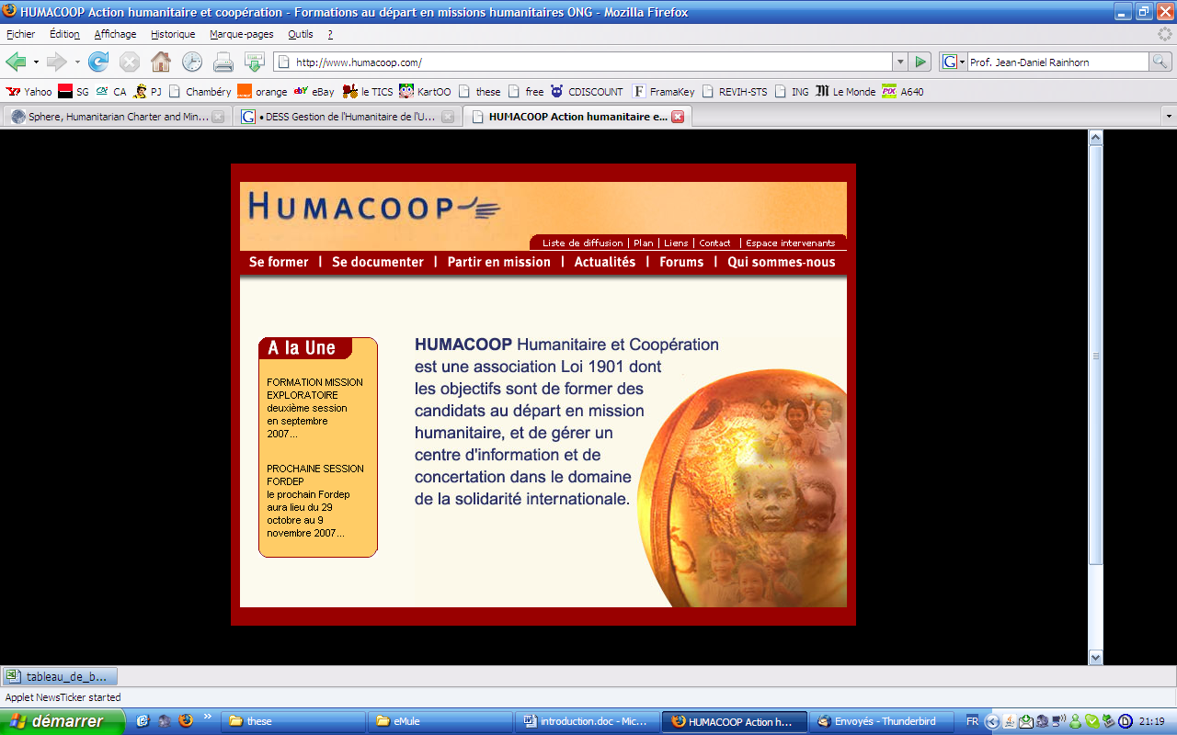 | Intitulé : FORDEP Premiers départs  Lieu : Grenoble  Responsable : M. Dato  Durée de la formation : 2 semaines (100 heures d'enseignement)  Connaissances enseignées :  - des connaissances médicales physiopathologiques (partiellement)  - des connaissances en conduite et évaluation de projet  - des connaissances des relations interculturelles  - la capacité d’analyse des environnements géopolitiques  - les connaissances en droit humanitaire  - des connaissances de psychologie  Méthodes utilisées : Enseignement pluridisciplinaire, participatif, et interactif.  Alternance d'apports théoriques en cours magistraux et d'apports pratiques en travail de groupe.  Supports pédagogiques : polycopiés, bibliographie, étude de cas, exercices corrigés, débats, conférences, films vidéo, diaporama
Intitulé : FORDEP Médecine humanitaire
Lieu : Grenoble
Durée de la formation : 2 semaines (100 heures d'enseignement)
Connaissances enseignées :
- des connaissances médicales physiopathologiques
- des connaissances médicales de santé publique (épidémiologie, statistique …)
- des connaissances en conduite et évaluation de projet (partiellement)
- des connaissances de psychologie
Méthodes utilisées : idem FORDEP Premiers Départs
Enseignement pluridisciplinaire, participatif, et interactif.
Alternance d'apports théoriques en cours magistraux et d'apports pratiques en travail de groupe.

Intitulé : FORDEP Mission exploratoire
Lieu : Grenoble
Durée de la formation : 5 jours soit 40 heures de formation
Connaissances enseignées :
- des connaissances en conduite et évaluation de projet
- des connaissances des relations interculturelles
- la capacité d’analyse des environnements géopolitiques
- les connaissances en droit humanitaire (partiellement)

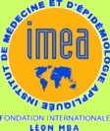 | Intitulé : D.I.U. Médecine tropicale - Santé internationale  Lieu : Faculté de Médecine PITIÉ-SALPÉTRIÈRE - 75013 PARIS  Direction et Coordination de l'enseignement :  Pr F. BRICAIRE, Pr M. DANIS, Dr G. BROUSSE, Pr O. BOUCHAUD, Pr J. DUPOUY-CAMET  Durée de la formation : 9 Modules (156 heures)  Connaissances enseignées :  - des connaissances médicales physiopathologiques  - des connaissances médicales de santé publique (épidémiologie, statistique …)  - des connaissances en conduite et évaluation de projet (partiellement)  - des connaissances des relations interculturelles (partiellement)  Méthodes utilisées : Cours théoriques et travaux pratiques
Intitulé : Capacité de médecine tropicale
Lieu : PARIS
Durée de la formation : l'enseignement se déroule sur 2 ans
Connaissances enseignées :
- des connaissances médicales physiopathologiques
- des connaissances médicales de santé publique (épidémiologie, statistique …)
- des connaissances en conduite et évaluation de projet (partiellement)

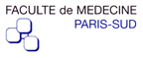 | Intitulé : D.U. de maladies parasitaires et tropicales  Lieu : Hôpital de Bicêtre  78 Avenue du Général Leclerc - 94275 Le Kremlin-Bicêtre cedex  Responsable : Docteur Patrice BOUREE  Département des Maladies Parasitaires  Durée de la formation : Enseignement de novembre à décembre  Les lundis, mardis, jeudis et vendredis de 18 heures à 20 heures.  Le mercredi TP de 16 heures à 20 heures  Connaissances enseignées :  - des connaissances médicales physiopathologiques  - des connaissances médicales de santé publique (épidémiologie, statistique …)  - des connaissances en conduite et évaluation de projet (partiellement)  - des connaissances des relations interculturelles (partiellement)  Méthode utilisée : cours théoriques

Tableau 13: Les formations proposées par les organismes de formation (tableau récapitulatif)
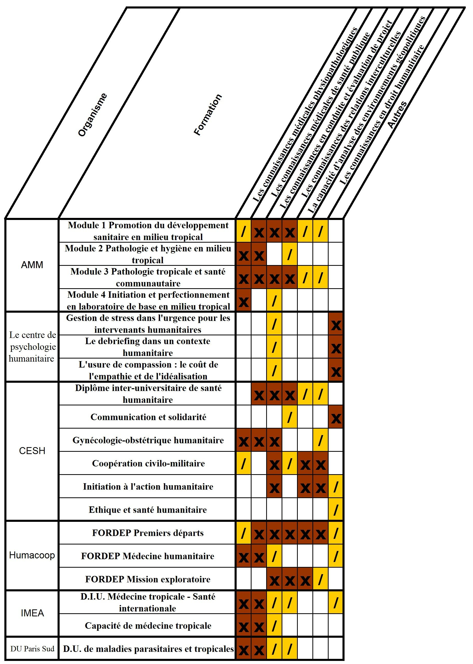
x | = Connaissance enseignée
/ | = Connaissance enseignée partiellement

    - Le point de vue des populations locales sur les questions de la formation des médecins avant un premier départ en mission humanitaire
Trois personnes ont répondu ; elles travaillent au Burkina-Faso.

      - Les domaines de compétences nécessaires aux médecins pour un premier départ en mission humanitaire du point de vue des populations locales

Figure 31 : Les domaines de compétences identifiés par les populations locales comme nécessaires à un premier départ d’un médecin en mission humanitaire

Tous considèrent les connaissances en santé publique comme importantes. Viennent ensuite les connaissances médicales physiopathologiques, puis les relations interculturelles.

      - Les connaissances maîtrisées par les médecins lors d’un premier départ en mission humanitaire du point de vue des personnels locaux
Les connaissances médicales physiopathologiques sont maîtrisées par les médecins.
La logistique est citée deux fois.
Figure 32 : Les connaissances maîtrisées par le médecin lors d’un premier départ en mission humanitaire du point de vue des personnels locaux

      - Les connaissances manquant aux médecins lors d’un premier départ en mission humanitaire du point de vue des personnels locaux
Les connaissances en conduite et évaluation de projet, les relations interculturelles et les capacités d’analyse des environnements géopolitiques sont considérées comme manquantes par les trois personnes interrogées.
Figure 33 : Les connaissances manquant au médecin lors d’un premier départ en mission humanitaire du point de vue des personnels locaux

      - Les méthodes pédagogiques identifiées par les personnels locaux comme étant adaptées à chaque domaine de compétences lors d'une formation à un premier départ en mission humanitaire

Une note a été attribuée à chaque méthode de formation de 1 (la plus adaptée) à 8 (inadaptée). Après calcul, la note moyenne la plus basse correspond à la méthode la plus adaptée.

Pour les connaissances médicales physiopathologiques :
Figure 34 : Les méthodes pédagogiques identifiées par les personnels locaux comme adaptées à l’enseignement des connaissances médicales physiopathologiques auprès des médecins

Les cours théoriques et les échanges de pratiques sont privilégiés.

Concernant les connaissances médicales de santé publique :
Figure 35 : Les méthodes pédagogiques identifiées par les personnels locaux comme adaptées à l’enseignement des connaissances médicales de santé publique auprès des médecins

Les cours théoriques, les échanges de pratiques et les mises en situation sont privilégiés par les personnels locaux.

En matière de conduite et d’évaluation de projet :

Figure 36 : Les méthodes pédagogiques identifiées par les personnels locaux comme adaptées à l’enseignement des connaissances en conduite et évaluation de projet auprès des médecins.

Les cours théoriques et les mises en situation prédominent.

En ce qui concerne les connaissances des relations interculturelles, la géopolitique et le droit humanitaire :
Figure 37 : Les méthodes pédagogiques identifiées par les personnels locaux comme adaptées à l’enseignement des connaissances des relations interculturelles auprès des médecins

Figure 38 : Les méthodes pédagogiques identifiées par les personnels locaux comme adaptées à l’enseignement des connaissances géopolitiques auprès des médecins

Figure 39 : Les méthodes pédagogiques identifiées par les personnels locaux comme adaptées à l’enseignement des connaissances en droit humanitaire auprès des médecins

Pour ces trois domaines de connaissance, les cours théoriques et la bibliographie sont favorisés.
- Analyse comparative des besoins exprimés par les différents acteurs de l’humanitaire

    - Les convergences
Pour ce qui concerne les domaines de connaissances nécessaires à un premier départ, il existe une convergence entre les attentes des O.N.G., des personnels locaux et des candidats au départ. En effet, les connaissances médicales de santé publique, les connaissances en conduite et évaluation de projet et enfin les connaissances des relations interculturelles sont les trois domaines de compétences privilégiés par tous les acteurs.

Tableau 14: Les domaines de connaissances nécessaires pour les acteurs de l'humanitaire et les organismes de formation
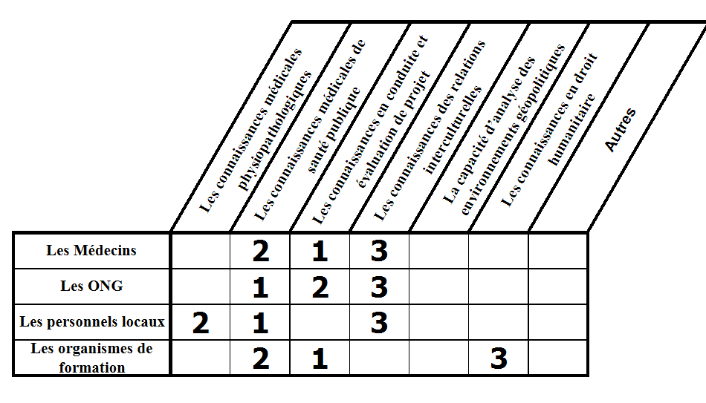

Tous reconnaissent également que les connaissances médicales physiopathologiques sont maîtrisées par les médecins avant le départ en mission, même si elles restent à adapter en fonction de l’expérience professionnelle du candidat et de l’exercice local.
Pour ce qui est des méthodes de formation, on retrouve aussi des convergences entre les acteurs (Tableau 14). Les méthodes de formation privilégiées pour les connaissances médicales physiopathologiques sont les cours théoriques et les échanges de pratiques chez tous les acteurs humanitaires.
Concernant les connaissances médicales de santé publique, les cours théoriques et les échanges de pratiques sont privilégiés par les trois types d'acteurs. Pour les O.N.G., l'apprentissage sur le terrain est aussi important. Pour les candidats et les personnels locaux il y a aussi les mises en situation.
En matière de conduite et d’évaluation de projet, on note une convergence entre les médecins, les O.N.G. et les personnels locaux qui privilégient les cours théoriques et les échanges de pratiques.
Concernant les connaissances des relations interculturelles, les échanges de pratiques, les mises en situation et l'apprentissage sur le terrain sont privilégiés par les candidats et les O.N.G.. Les personnels locaux privilégient les cours théoriques et la bibliographie.
Pour les connaissances en droit humanitaire, tous s’accordent sur l'importance des cours théoriques. Pour les O.N.G. et les personnels locaux, la bibliographie est aussi importante.
Tableau 15 : Les méthodes pédagogiques les plus adaptés à chaque domaine de compétence pour les différents acteurs et les organismes de formation
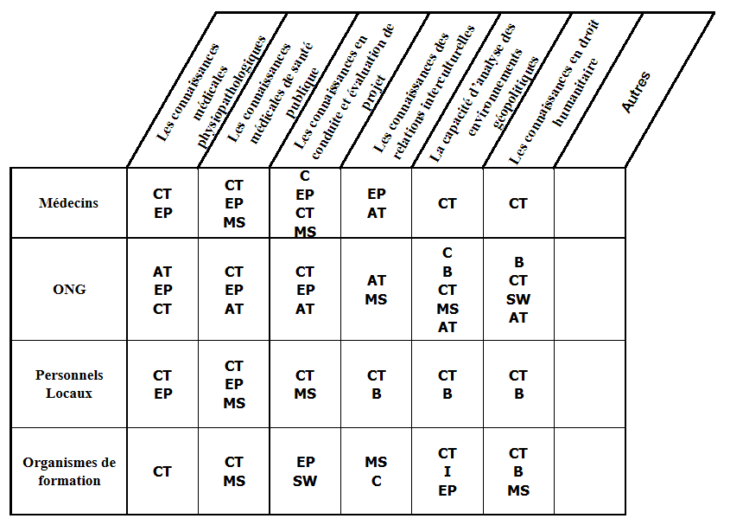
CT | Cours Théoriques
EP | Échange de pratiques
MS | Mise en situation
B | Bibliographie
SW | Site Web
C | Compagnonnage
AT | Apprentissage sur le terrain
    - Les divergences
On peut souligner que, pour MSF Lyon et pour Planète Urgence, la question de la formation n'est pas essentielle pour un premier départ alors que tous les médecins que nous avons interrogés et les trois personnes travaillant localement avec des médecins ont considéré cette question comme essentielle.
Le faible taux de réponses des O.N.G. laisse à penser que la question de la formation n'est pas prioritaire pour celles-ci.
Pour ce qui est de la capacité d'analyse des environnements géopolitiques, les méthodes pédagogiques divergent.
Pour MSF, l'apprentissage sur le terrain est privilégié dans pratiquement tous les domaines de connaissances excepté celui traitant des connaissances médicales physiopathologiques.

- Analyse comparative entre l’offre et les besoins exprimés

    - Les convergences
Les organismes de formation considèrent en majorité les connaissances des relations interculturelles et les connaissances en santé publique comme nécessaires à un premier départ, en accord avec les besoins exprimés par les acteurs de l'humanitaire.
Au sujet des connaissances médicales physiopathologiques, tous estiment les cours théoriques comme étant la meilleure méthode d’enseignement.
Concernant les connaissances médicales de santé publique, les mises en situation et les cours théoriques sont privilégiés par les organismes de formation comme chez les autres acteurs de l'humanitaire.

    - Les divergences
On remarque le souhait des candidats d'être formés en conduite et évaluation de projet avant le départ en mission. Or, une seule des O.N.G. interrogées propose ce type de formation avant le départ.
Seuls deux organismes de formation considèrent les connaissances en conduite et évaluation de projet comme nécessaires à un premier départ alors que c'est la première connaissance que souhaitent acquérir les candidats et que deux des O.N.G. sur trois la considèrent comme nécessaire. En revanche, on retrouve dans leurs enseignements les quatre domaines de compétences que les candidats souhaitent acquérir avant un premier départ en mission humanitaire : des enseignements de santé publique, des enseignements de connaissances médicales physiopathologiques, des enseignements touchant aux relations interculturelles et des enseignements sur la conduite et évaluation projet (Tableau 14: Les domaines de connaissances nécessaires pour les acteurs de l'humanitaire et les organismes de formation ; page 70).
Pour les connaissances en conduite et évaluation projet, les échanges pratiques et Internet sont privilégiés alors que les acteurs humanitaires privilégient également d'autres méthodes (cours théoriques et apprentissage sur le terrain).
Concernant les connaissances des relations interculturelles, les organismes de formation favorisent les mises en situation et le compagnonnage quand on retrouvait plutôt les échanges de pratiques et l’apprentissage sur le terrain chez les O.N.G. et les candidats au départ.
Pour les connaissances en droit humanitaire, les cours théoriques sont privilégiés ainsi que la bibliographie et les mises en situation.
Le centre de psychologie humanitaire propose quant à lui des formations très spécifiques répondant dans sa spécialité à certaines attentes des candidats : gestion du stress, debriefing (Tableau 12 : Les formations proposées par les organismes de formation).

Si on analyse maintenant la réalité des programmes :
Trois types de formation abordent les domaines de connaissances jugés nécessaires par les acteurs de l'humanitaire :
- Le module de pathologie tropicale et santé communautaire d’AMM
- Les diplômes inter-universitaires de santé humanitaire du CESH
- Le FORDEP Premiers départs d’Humacoop

On observe que les domaines de connaissances sont scindés en deux groupes et font l’objet de formations distinctes :
  - Les connaissances médicales (médecine tropicale) et de santé publique
  - Les autres connaissances : interculturelles, géopolitique, conduite et évaluation de projet, droit humanitaire
AMM propose une formation regroupant les deux modules et permettant d'étudier tous les domaines de connaissances. Pour les autres formations, il est nécessaire d’effectuer plusieurs formations ou plusieurs modules pour accéder aux différentes connaissances.
L’IFAID propose aussi des formations qui répondent aux attentes en terme de connaissances de santé publique, de relations interculturelles, de gestion de projet et de connaissances géopolitiques (Annexe 6).
On remarque que toutes les formations universitaires étudiées ici (sauf le DIU de santé humanitaire du C. E. S. H.) sont des diplômes de médecine tropicale qui abordent les aspects de soins, de thérapeutique et de santé publique spécifiques aux pays tropicaux en laissant de côté les autres domaines de compétences relevant de l'action humanitaire (Tableau 13: Les formations proposées par les organismes de formation (tableau récapitulatif)).

- Les limites du travail
Nous avons reçu peu de réponses de la part des ONG (trois seulement).
Nous avons considéré que les ONG ayant répondu au questionnaire étaient représentatives puisque ce sont ces ONG qui recrutent principalement les médecins.
La réponse de MSF Lyon ne peut être considérée comme totalement représentative de la politique de l’association nationale. En effet, pour MSF France, la formation se construit dans un « parcours individuel » sous la forme d’une alternance d’expériences de terrain et de formations. Il n’y a pas de place, pour le moment, pour des formations de premier départ mais M. L. Barriquand (directeur des ressources humaines de MSF) explique que MSF souhaite revoir sa politique de formation cette année : son offre évoluera probablement par la suite [11].
Nous avons rencontré d’importantes difficultés pour soumettre le questionnaire aux populations locales. En effet, les ONG se sont refusées à transmettre le questionnaire localement. Devant le peu de réponses des personnels locaux travaillant avec les médecins humanitaires, il serait prudent de ne pas se limiter à cette étude pour interpréter les attentes des populations locales.
Pour ce qui est des candidats au départ, nous n’avons pas reçu de réponses de la part de la troisième classe d’âge : les médecins retraités. Il serait intéressant de vérifier si leurs attentes diffèrent des autres classes d’âge interrogées.
Pour ce qui est des résultats, le système de notation mis en place pour les méthodes d’enseignement est certes subjectif mais on voit cependant resurgir les mêmes avis chez les différents acteurs de l’humanitaire ; cela peut nous donner à penser que leurs réponses reflètent assez bien leurs attentes réelles.
Cette étude reste un instantané des attentes des acteurs de l’humanitaire en 2006-2007 et se limite à l’étude des formations proposées en France pour les médecins recrutés par les ONG françaises.

- Recommandations pour une meilleure adaptation de l’offre de formation face aux besoins des candidats

Lors de cette étude, nous avons pu mettre en évidence une attente importante de la part des candidats au départ en terme de formation, les médecins identifiant l'exercice de la médecine dans le cadre d'une mission humanitaire comme un exercice très spécifique. Ils s'estiment bien formés en matière de connaissances médicales mais ils ont une forte attente dans les autres domaines.
On observe que les diplômes universitaires proposés aux médecins pour un premier départ en mission humanitaire sont centrés sur la médecine tropicale et la santé publique. Il serait également intéressant d'aborder les questions des relations interculturelles, de l'environnement géopolitique et de la conduite et évaluation des projets qui sont des facteurs importants en terme d’efficacité des soins de santé.
Pour ce qui concerne les méthodes pédagogiques, elles diffèrent selon le type de connaissances apportées mais on retrouve un intérêt important pour les échanges de pratiques et les mises en situation, en complément des cours théoriques.
On note aussi l’intérêt des formations proposées par le centre de psychologie humanitaire. En effet, les domaines qu'elles abordent sont souvent absents des formations médicales alors qu'ils correspondent à des problématiques rencontrées lors des missions médicales humanitaires.
Si nous devions proposer un programme type de formation pour les médecins souhaitant partir en mission humanitaire, il comprendrait :
- Des enseignements de santé publique basés sur des cours théoriques, des échanges de pratiques et des mises en situation
- Des enseignements en conduite et évaluation de projet basés sur des mises en situation et des échanges de pratiques
- Des enseignements abordant la question des relations interculturelles sous la forme d’échanges de pratiques
- Des enseignements abordant les sujets touchant à la psychologie humanitaire (gestion du stress, debriefing …)
- Des enseignements concernant les spécificités des pathologies médicales rencontrées selon le pays de la mission, ainsi que les facteurs géopolitiques
On retrouve l’application de ces recommandations :
  - Dans le programme du module « Pathologie tropicale et santé communautaire » d’AMM. On pourrait y ajouter des enseignements abordant les problématiques psychologiques
  - Dans l'association des deux modules « FORDEP Premiers départs » et « FORDEP Médecine humanitaire » de HUMACOOP
  - Dans le diplôme inter-universitaire « Santé humanitaire » du CESH, même si les connaissances en médecine tropicale n’y sont pas abordées
Ces formations créées pour enseigner un savoir-faire spécifique à l’exercice de l’humanitaire correspondent aux attentes des candidats, des ONG et des personnes locales.

- Conclusion

Au cours de ce travail, nous avons pu constater que la formation des médecins pour un premier départ en mission était importante pour quasiment tous les acteurs de l’humanitaire.
Ces derniers jugent que les connaissances des médecins sont généralement insuffisantes pour un premier départ en mission. Ils s’accordent quant à l’identification des domaines de connaissances nécessaires. Nous avons pu cibler les formations qui répondaient le mieux aux attentes des candidats et nous avons proposé des adaptations envisageables dans les programmes ou dans les méthodes d’enseignement. Il faut cependant souvent effectuer plusieurs formations afin d’aborder tous les domaines de connaissances nécessaires à un premier départ.
L’action humanitaire est en effet une action complexe qui se doit d’intégrer les différentes logiques mises en jeu (logique de territoires, logique d’acteurs et logique des bénéficiaires) tout en poursuivant son questionnement éthique. Son souhait d’apporter une meilleure qualité de soins aux bénéficiaires doit s'inscrire dans une idée de pérennité. Cette notion de pérennité est d’ailleurs au cœur du débat qui oppose action humanitaire d'urgence et action en faveur d’un développement plus durable, même si ces deux types d'action se placent dans un même continuum [2]. Les associations humanitaires sont dépositaires d’un mandat qui leur a été confié par les donateurs. La gestion de la crise engendrée par le tsunami a accentué le devoir d’efficacité et de pérennité des actions.
C’est dans cette logique éthique qu’en France le groupe URD (Urgence, Réhabilitation, Développement) propose en 1993 l’élaboration d’une démarche qualité. Puis, en 1997, le projet Sphère, lancé par un groupe d'agences humanitaires, propose un manuel et une charte de l’humanitaire [12], [13], [14].
Face à ces changements, on observe un glissement d’un humanitaire militant, à l’origine des premières missions, vers un humanitaire qui se professionnalise. Dans cette mutation, il est primordial de sauvegarder l’engagement qui était à l’origine de l’action humanitaire. Par conséquent, les formations doivent non seulement apporter un bagage technique, mais aussi explorer d’autres champs : la santé publique, l’interculturalité, la géopolitique, le co-développement, le développement durable, le droit humanitaire.
Si la formation n’est pas l’unique réponse aux changements qui s’opèrent dans l’action humanitaire, elle constitue toutefois un facteur important de progrès.
Le problème est que ces formations relèvent du volontariat du candidat ; elles sont rarement prévues par les ONG avant un départ en mission d’où cet écart perceptible entre, d’une part, l’attente forte des candidats en matière de formation et, d’autre part, le nombre finalement restreint de médecins formés avant un premier départ.
Les ONG semblent considérer la formation des médecins pour un premier départ en mission comme peu importante et préfèrent former les médecins qui s’engagent sur du plus long terme dans l’association. On peut se demander si l’absence de formation avant un premier départ n’explique pas cette impression d’impuissance ressentie par certains médecins lors des missions ou encore ce sentiment de ne pas avoir été suffisamment préparé. La formation pourrait non seulement conforter le médecin dans son action mais aussi améliorer les conditions de son retour et faciliter un engagement sur du plus long terme dans l’ONG.
Bibliographie

[1] MERLIN M., CHEVALLIER P.
L’humanitaire : ses exigences, ses enjeux
Med Trop, 2002, 62, 4, 349-354

[2] BLANCHET K. et Coll.
Logique d’urgence et pérennité
Humanitaire, 2006, 14, 4-20

[3] DAUVIN P., SIMEANT J., C.A.H.I.E.R
Le travail humanitaire : les acteurs des ONG du siège au terrain
Paris : Presses de Sciences Po, 2002. -432 p.

[4] CHAPUISSAT J., GIROT A. et Coll
Les métiers de l’humanitaire
Marne-la-Vallée : ONISEP, 2002.

[5] STURCHLER H. A. ; Sous la dir. de HALBWACHS F.
Médecine Humanitaire : réflexions - besoins en terme de formation : proposition éventuelle de son enseignement à Strasbourg.
Th D : Médecine : Strasbourg : 2001 : 2001STR11041

[6] BAUDON D., BEAULATON A., PETIT P., DELMONT J., PETIT C.
Le Centre Européen de Santé Humanitaire CESH : transmettre un savoir-faire opérationnel applicable directement dans les situations de crise
Med Trop, 2002, 62, 4, 359-360

[7] MIRIBEL B.
L’approche de l’institut Bioforce développement, centre de formation professionnelle à la solidarité
Med Trop, 2002, 62, 4, 355-358

[8] JOST P., PERRIOT F.
Le guide des actions humanitaires
Paris : Presses de la Cité, 1998, 389 p.

[9] GARIBAL G.
Bénévolat mode d’emploi
Paris : De Vecchi, 2004, 218 p.

[10] FERRAND-BECHMANN D.
Le métier de bénévole
Paris : Anthropos, 2000, 160 p.

[11] VALLAEYS A.
Médecins Sans Frontière : la biographie
Paris : Fayard, 2004, 764 p.

[12] SIMONNOT C.
Questions autour de l’humanitaire
Med Trop, 2002, 62, 4, 422-424

[13] MAMOU J.
L’action humanitaire au péril de la normalisation
Med Trop, 2002, 62, 4, 425-427

[14] BAUDON D.
Conclusion : enjeux et défis de l’humanitaire au XXIe siècle
Med Trop, 2002, 62, 4, 463-464

Autres ouvrages :

BIQUET J.-M.
Les risques quotidiens de dévaluation de la démarche humanitaire
Med Trop, 2002, 62, 4, 428-432

RUFIN J.-C.
L’aventure humanitaire
Paris : Gallimard ed, 1994.

RUFIN J.-C.
Les causes perdues
Paris : Gallimard, 1999, 233 p.

THOUVENOT V.
Modèle de retour sur investissement en formation de santé internationale.
Th : Mathématique appliquées : Lyon : 2004 : 250-2004– 317 p.

Ressources Web:

Humacoop
http://www.humacoop.com/

Coordination Sud
http://www.coordinationsud.org/

IFAID
http://www.ifaid.org

CESH
http://www.cesh.org/

BIOFORCE
http://www.bioforce.asso.fr/

Agence COOP DEC
http://www.coopdec.org/

Association au Service de l'Action Humanitaire A.S.A.H
http://www.collectif-asah.org/

RESACOOP
http://www.resacoop.org/

Centre de Psychologie Humanitaire
http://www.humanitarian-psy.org

Projet Sphère
http://www.sphereproject.org

Salon de l’humanitaire
http://www.salondessolidarites.org/

Comité International de la Croix Rouge (CICR)
http://www.icrc.org

ECHO (European Community Humanitarian Office)
http://ec.europa.eu/echo/

MDM (Médecins Du Monde)
http://www.medecinsdumonde.org/

MSF (Médecins Sans Frontière)
http://www.msf.fr/

Planète Urgence
www.planete-urgence.org/

AMI (Aide Médicale Internationale)
www.amifrance.org/

ACF (Action Contre la Faim)
www.actioncontrelafaim.org/

DCC (Délégation Catholique pour la Coopération)
www.ladcc.org/

AMD (Aide Médicale et Développement)
www.amd-france.org

Médecins aux Pieds Nus
www.mapn.org/

AMM (Association Médicale Missionnaire)
http://perso.orange.fr/ass.medicale.missionnaire/index.htm
Handicap international
www.handicap-international.org/

Comité d’aide médicale
www.cam-fr.org/

Fondation internationale de l’hôpital du Dr Albert Schweitzer
www.schweitzerlambarene.net/fr/

UNICEF
www.unicef.fr/

AMTM (Assistance Médicale Toit du Monde)
www.amtm.org

Association FVH Médecine Vietnam
www.association-fvh.org/

Association Tashe Delek
http://www.tashe-delek.org/

Afrique Sida Solidarité
www.afriquesidasolidarite.org/

Planet Africa
http://planeta.online.fr/

SNJMG (Syndicat National des Jeunes Médecins Généralistes)
www.snjmg.org/

ARAVIS (Association des Résidents en medicine de Grenoble)
http://residentaravis.free.fr/

Annexe 1 : le site Internet et la base de données
Le site Internet :
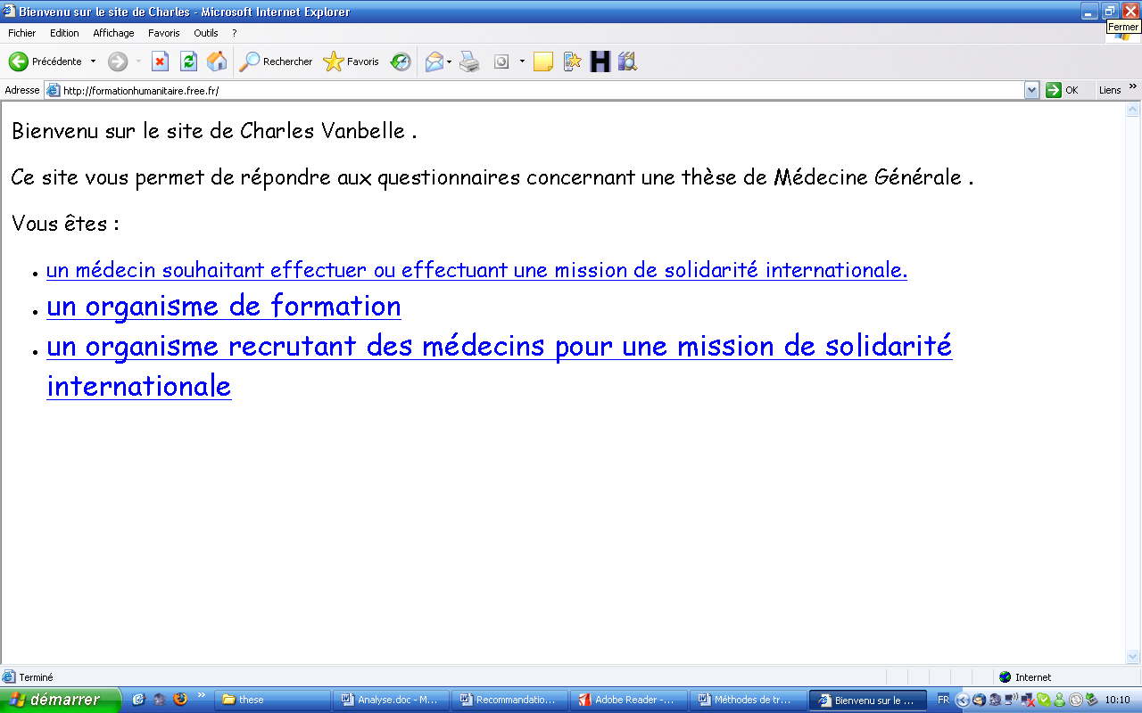
La base de données :

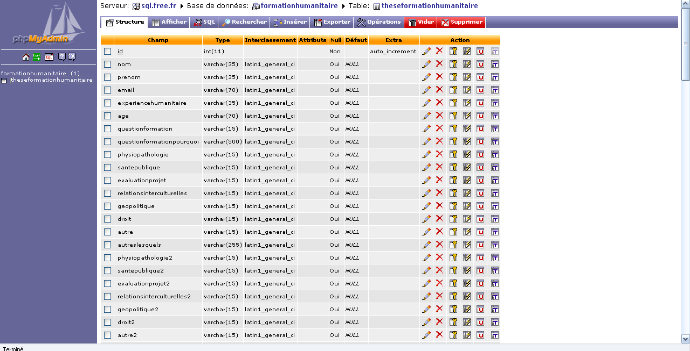
Annexe 2 : Le questionnaire s’adressant aux médecins souhaitant effectuer ou effectuant une mission humanitaire
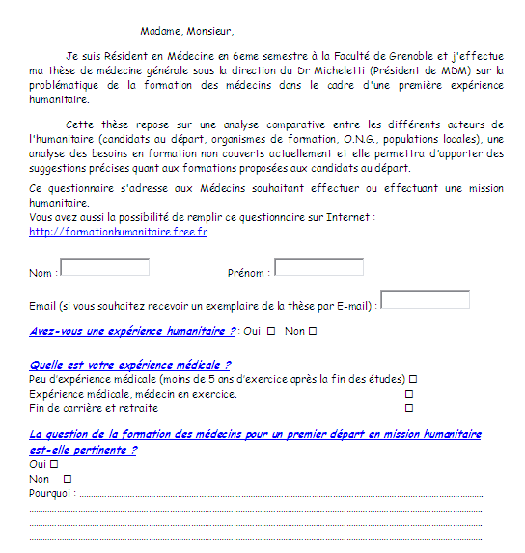
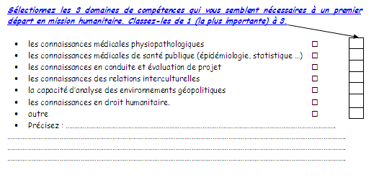

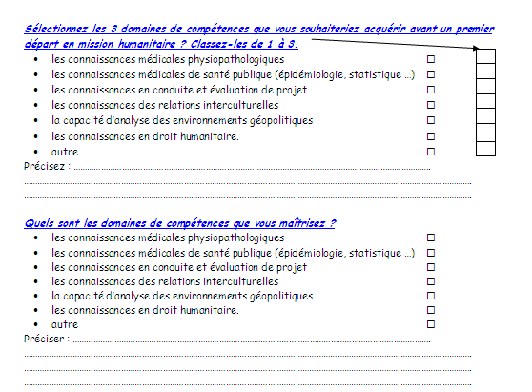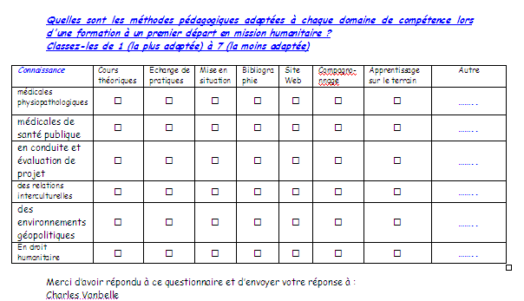

Annexe 3 : Le questionnaire s’adressant aux organismes recrutant les médecins 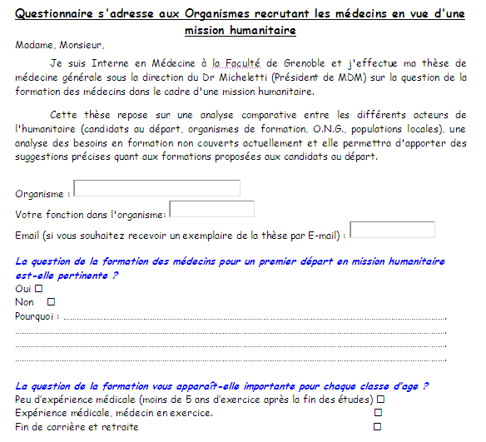 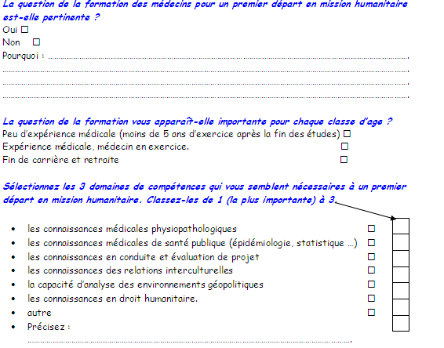
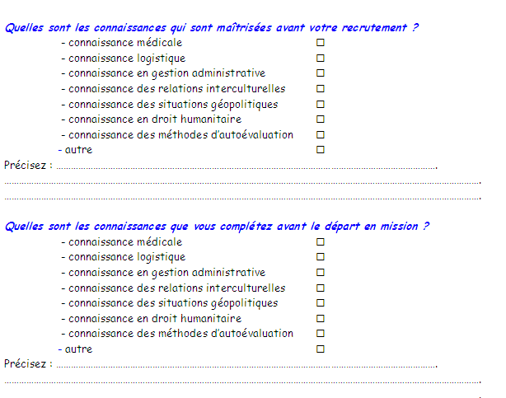
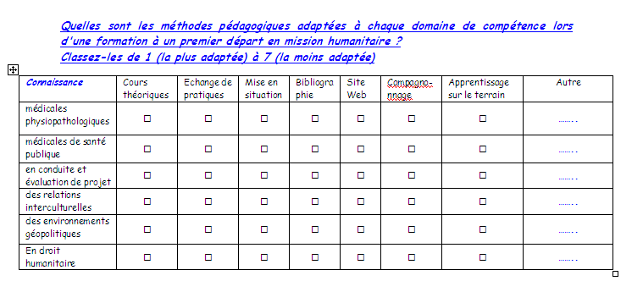
Annexe 4 : Le questionnaire s’adressant aux organismes proposant des formations 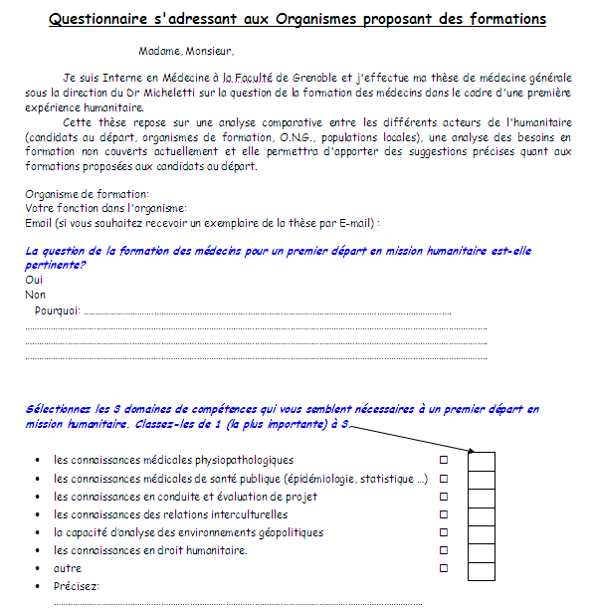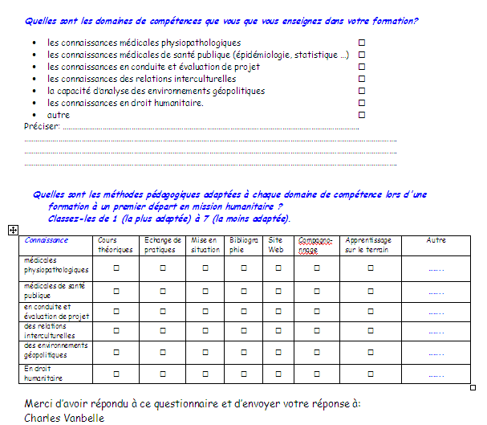

Annexe 5 : Le questionnaire s’adressant aux personnels locaux travaillant avec des médecins
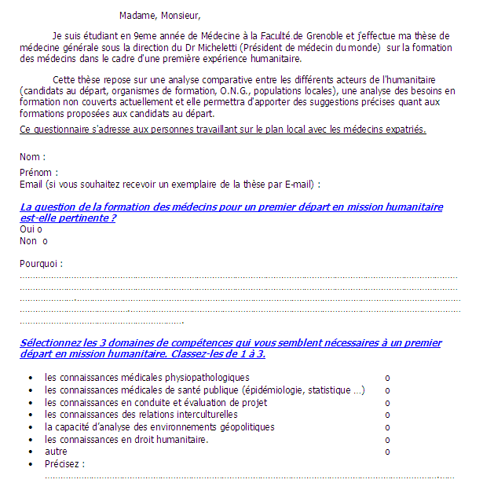
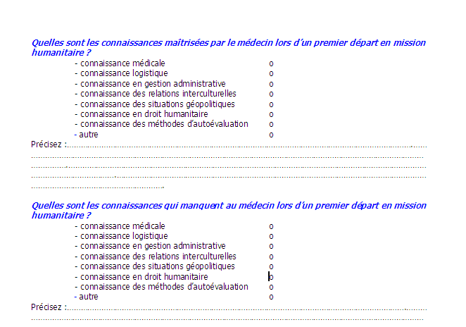

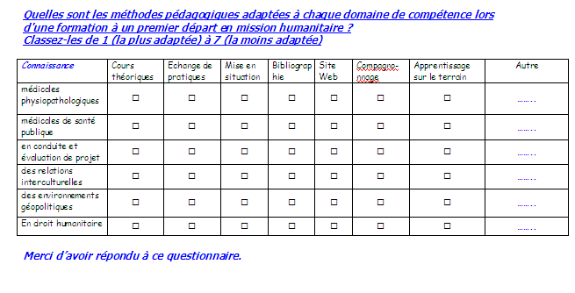

Annexe 6 : Institut de Formation et d'Appui aux Initiatives de Développement - Contenu des modules de formation

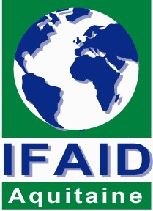

Institut de Formation et d'Appui aux Initiatives de Développement

Contenu des modules de formation
Au titre de la formation continue, l’IFAID ouvre, dans le cadre de la formation de « Coordonnateur de Programme de Développement », certains modules de formation.
Ces journées de formations sont parties intégrantes de 3 modules :
Module I : Connaissance des territoires
Module II : Projet et programme de développement
Module III : Socio-Economie du développement
et de 2 spécialisations :
Spécialisation I : Santé publique et santé communautaire
Spécialisation II : Economie sociale et développement local
... et se déclinent sous la forme d’une ou plusieurs journées de formation, regroupées ou réparties dans le temps.
Les personnes souhaitant s’inscrire à ces formations dans le cadre de la formation continue doivent :
Etre investi dans le champ du développement et/ou travailler dans ce secteur.
Avoir au minimum un niveau Bac + 2 ou une expérience professionnelle significative.
Répondre aux critères spécifiques qui peuvent être exigés pour certaines formations.
Formations proposées dans le cadre de la formation continue pour l’année 2004-2005.
Module I : Connaissance des territoires
Les enjeux du développement
Institutions françaises
Concept de développement durable
Politique des pays
Politique de la ville
Europe et développement local
Des organisations internationales à la coopération bilatérale - De la coopération décentralisée aux associations locales
Interculturalité et comment vivre la diversité culturelle ; Vers une Europe multiculturelle
Moyen-Orient et pays méditerranéens
Asie du Sud-est
Amérique latine
Afrique
Module II : Projet et programme de développement
L’approche Genre
Diagnostic
L’approche projet
Identification et programmation de projet (Méthode du cadre logique)
Prévision opérationnelle et financement de projets
Gérer et évaluer le projet
Planification/Programmation

Module III : Cultures - Management - Communication
Unité 1 : Cultures et société
Initiation à l’approche socio-économique
Le rapport à l’autre en tant que porteur d’une culture
Unité 2 : Management des ressources humaines
Management d’équipe
Gestion du personnel
Techniques de recherche d’emploi
Connaissance de soi et résolution des conflits
Unité 3 : Animation et communication
Formation de formateur
Animation de réunion
Stratégies et outils de communication
Spécialisation I : Santé publique et santé communautaire
Unité 1 : Les concepts, les acteurs, les contextes
La santé : du curatif à une approche holistique
Politiques et dispositifs de la santé
Promotion de la santé
Nutrition et santé publique
Unité 2 : Méthodes et outils d’accompagnement
Multidisciplinarité
Intervention en santé publique
Unité 3 : Santé et populations
Pathologies dominantes en Europe et dans les PED
Santé des populations
Spécialisation II : Economie sociale et développement local
Unité 1 : Les acteurs et les contextes
Les différents types d’acteurs : TPE, milieu agricole, artisanat, secteur informel, activités génératrices de revenus
Les dispositifs et les politiques d’appui
La micro-finance
Le transfert de technologies
Unité 2 : Méthodes et outils d’accompagnement
Elaboration de stratégies de développement, analyses de filières, études de marché, plans d’affaires, comptabilité-gestion, analyse économique et financière
Unité 3 : Champs d’action
Organisations de producteurs (gestion d’un périmètre irrigué)
Développement social urbain
Tourisme et développement

Annexe 7 : Les formations proposées par les organismes de formation (programmes complets)

Les formations proposées par les organismes de formation (programmes complet)

Intitulé : Module 1 Promotion du développement Sanitaire en milieu tropical
Lieu : Lyon
Responsable : Pr Bertrand
Durée de la formation : 6 semaines / 180h.
Connaissances enseignées :
Santé Communautaire
• La santé, le développement
• Soins de santé primaire
• Santé maternelle et infantile
• Santé communautaire et participation
• Étapes pour élaborer un projet de santé
• Méthode active en éducation pour la santé
• Exercices en groupe
Hygiène
• Vaccinations
• Lutte contre les maladies diarrhéiques
• Hygiène de l’eau
• Les centres de santé
• Gestion d’une pharmacie
• Lutte contre la malnutrition
• Comptabilité/Gestion
Anthropologie de la santé
• Approche anthropologique de la maladie
• Religions traditionnelles
• La mort
• Itinéraire thérapeutique
• Représentation culturelle des maladies infectieuses
• Approche anthropologique du corps
• La femme africaine et sa culture
Divers
• Fécondité – Fertilité
• Droits de l’Homme
• Famille africaine
• Société africaine : son évolution et celle de la famille
• Démographie et développement
• Secourisme et précautions individuelles en milieu tropical
• Santé et Islam
Démarche pédagogique d'autopromotion (GRAAP)
Méthode utilisée : cours théoriques.

Intitulé : Module 2 Pathologie et Hygiène en milieu tropical
Lieu : Lyon
Responsable : Pr Bertrand
Durée de la formation : 7 semaines / 204 h.
Connaissances enseignées :
Pathologies médico-chirurgicales en brousse
• Bilharziose – Cancer du foie
• Amibiase
• Paludisme
• Peste – Rickettsiose – Leishmaniose
• Arboviroses – Trypanosomiase
• Hépatite virale – CAT ictère
• Diarrhées bactériennes et virales
• Examen d’un malade
• Vers intestinaux – Filaires - Distomatose
• Leptospirose – Kyste hydatique
• Lèpre – CAT devant une fièvre
• Maladies pulmonaires – Asthme – Tuberculose
• RAA – Rage – Antibiothérapie
• Anémie – Drépanocytose
• MST – SIDA
• C.A.T. devant un syndrome méningé
• Plaies et suppurations - Sutures
Anthropologie de la santé :
• Approche anthropologique de la maladie
Spécialités médicales :
• Dermatologie
• O.R.L.
• Ophtalmo
• Obstétrique
• Pédiatrie
• Gynécologie médicale
Hygiène - Gestion :
• Les centres de santé
• Hygiène de l’eau
• Lutte contre les maladies diarrhéiques
• Lutte contre la malnutrition
• Gestion d’une pharmacie
Divers :
• Urgences médicales et chirurgicales
• Contentions souples/plâtrées
• Kinésithérapie
• Vaccinations
• Fécondité – Fertilité

Méthode utilisée : cours théoriques
Intitulé : Module 3 Pathologie tropical et santé communautaire
Lieu : Lyon
Responsable : Pr Bertrand
Durée de la formation : 12 semaines / 360 h.
Connaissances enseignées :
Module 1 + Module 2
Méthode utilisée : cours théoriques
Intitulé : Module 4 Initiation et Perfectionnement en
Laboratoire de Base en Milieu Tropical

Lieu : Lyon
Responsable : Pr Bertrand
Durée de la formation : 5 semaines / 150 h.
Connaissances enseignées :
Parasitologie
• Parasitoses intestinales : examen direct : oeufs ; kystes d’amibes
• Parasitoses du système réticulo endothélial : Leishmanioses
• Techniques de concentration Kato, Ritchie
• Sang (films)
• Sang : paludisme, trypanosomes
• Sang : microfilaires
Hématologie
• Frottis : coloration, lecture
• Hématocrite
• Numération globules rouges, blancs, plaquettes
• Dosage de l’hémoglobine
• Formule leucocytaire
• V.S. sur sang veineux et capillaire
• Test d’Emmel
Cytologie
• Cytologie
• Bleu méthylène et Gram
• Sperme : numération
• Liquide céphalo-rachidien
Bactériologie
• Prélèvement vaginal
• Flore commensale et pathologique, Bleu,Gram
• BK, BH – autres mycobactéries
• Champignons
• Levures
Pratique des dilutions
Biochimie
• Dosages au spectrophotomètre : glycémie/protéines
Immunologie - Sérologie
• Grossesse
• HIV
Gestion du laboratoire
• Traçabilité
• Gestion du stock
• Coût des analyses
• Autocontrôle des examens
Divers
Méthode utilisée : cours théoriques
Le centre de psychologie humanitaire | Les formations suivantes sont uniquement proposées en interne aux organisations humanitaires. Ceci permet d'être plus adapté à leurs besoins propres. Ces formations peuvent également être combinées, avec d'autres thèmes, afin de créer un programme complet de gestion de stress pour le personnel de terrain et/ou celui du siège, et ainsi mieux faire face aux situations d'urgence.  Intitulé : GESTION DE STRESS DANS L'URGENCE POUR LES INTERVENANTS HUMANITAIRES  Connaissances enseignées : ce séminaire est une formation de formateurs. Il propose:  - de former aux outils de gestion de stress et de crise en milieu extrême,  - de nourrir une réflexion sur une politique de soutien psychologique adaptée à votre organisation, à sa mission et à ses besoins,  - d'aider à démarrer la construction d'un programme de gestion de stress et d'incidents critiques.  Méthode utilisée :  L'interactivité est le principe de base de tout le module. Tous les outils de la formation d'adulte seront utilisés: dynamique de groupe, jeux de rôle, vidéo, étude de cas, questionnaires, tests d'évaluation, techniques psycho-corporelles, etc
Intitulé : LE DEBRIEFING DANS UN CONTEXTE HUMANITAIRE
Connaissances enseignées : Au terme de cette formation de formateurs, les participants seront capables de :
- comprendre les mécanismes de stress extrême et de traumatisation
- comprendre la notion de résilience et son fonctionnement
- utiliser certaines techniques de relaxation et de respiration
- conduire une session de defusing d’une durée de 60’.
Méthode utilisée : Théorie et pratique du débriefing et du defusing par des simulations, jeux rôles, vidéo, discussion de cas, etc. Aspects pédagogiques et éthiques dans l'enseignement du débriefing.

Intitulé : L'USURE DE COMPASSION: le coût de l'empathie et de l'idéalisation
Connaissance enseignée : Ce cours d'une journée vise à informer pour mieux comprendre la dynamique de la fatigue de compassion et à donner des outils efficaces pour mieux se protéger.
Méthode utilisée : L'interactivité est le principe de base de tout le module. Tous les outils de la formation d'adulte seront utilisés : dynamique de groupe, jeux de rôle, vidéo, étude de cas, questionnaires, tests d'évaluation, techniques psycho-corporelles, etc

CESH | Intitulé : Diplôme Inter universitaire de Santé Humanitaire  Lieu : Marseille et Lyon  Responsable : Pr Petit et Pr Gaud  Durée de la formation : trois semaines  Connaissances enseignées :  L'action humanitaire : environnement, comportement, communication  - Humanitaire, crises humanitaires, environnement d'une crise,  - Les acteurs de l'humanitaire, les mandats des organisations humanitaires,  - Les enjeux et défis de l'action humanitaire,  - Sociologie politique du conflit et de la médiation,  - Contexte juridique des interventions humanitaires : Le Droit des Conflits Armés et le Droit International Humanitaire,  - La protection des personnels sanitaires,  - La qualité de l'action humanitaire : de l'éthique à la responsabilité,  - Humanitaire d'Etat, Humanitaire privé : relation humanitaire et militaire  - Les enjeux de la communication en situation de crise :  - Information et communication,  - Relations avec les médias,  - Financement des actions humanitaires.  Cadre : environnement physique et logistique de l'action humanitaire  - Méthodologie de l'action humanitaire : l'approche de santé publique,  - Les systèmes de santé dans les pays en développement: intégration des actions humanitaires,  - Actualités sur les grandes endémies africaines,  - Risques infectieux particuliers en milieu tropical et en situation de précarité,  - Gestion de l'aide alimentaire et réhabilitation nutritionnelle,  - Accès aux médicaments dans les pays en développement et/ou en situation de crise : médicaments essentiels, orphelins, génériques,  - Aspects techniques de la logistique : étude de cas,  - Eau et assainissement en situation de crise,  - Gestion de l'insécurité en situation de crise.  Santé des populations et conduite à tenir en situation de crise : épidémies, catastrophes, situations de réfugiés et déplacés  - Adaptation des actions humanitaires à l'environnement socio-culturel.  - Conduite à tenir en situation d'épidémie,  - Conduite à tenir en situation de catastrophe naturelle ou technologique,  - Gestion d'une situation de personnes déplacées ou réfugiées : aspects sanitaires,  - La coordination dans l'action humanitaire,  - Gestion du stress dans les situations de crise :  - Les victimes (adultes et enfants),  - Les acteurs de l'humanitaires.  Méthode utilisée : cours théoriques

Intitulé : Communication et solidarité
Lieu : Marseille
Durée de la formation : 4 jours consécutifs ou 2 jours
Connaissances enseignées :

Module 1 : Communication, interculturalité et outils pédagogiques.

La communication
- Les étapes du processus de communication; ce qui facilite ou entrave la communication,
- Exposés oraux des participants sur leur expérience humanitaire

Culture, communication et anthropologie
- Interculturalité et communication
- Comportements, attitudes et croyances des sociétés en situation précaire

Supports pédagogiques, communication écrite et éducation sanitaire
- Communiquer face à un public en utilisant les outils de communication,
- Réalisation d'une séance d'éducation sanitaire
- La communication écrite : comment présenter un rapport d'activité.

Module 2 : Communication et collecte de fonds

Collectes de fonds en ONG
Les médias : communication, information et pouvoir
- Qui sont les journalistes, les principaux médias et leur fonctionnement
- La communication de crise : répondre aux questions des journalistes

Intitulé : Gynécologie-obstétrique humanitaire
Lieu : Marseille
Durée de la formation : 5 jours (40 heures)

Connaissances enseignées :

L'environnement humanitaire
- Humanitaire, solidarité, précarité, crises : définitions et concepts,
- Les acteurs dans les actions humanitaires,
- Ethique, Droit Humanitaire International : les connaissances de base.

La mise en œuvre d'un projet humanitaire
- Préparation et mise en œuvre des actions humanitaires :
bilan initial, financement des projets humanitaires, planification, supervision, évaluation des actions.

Adaptation des techniques à la réalité de terrain
- Comment évaluer la situation obstétricale d'une province,
- Le réel HIV SIDA; le médecin et le politique,
- Morbidité maternelle, fistules obstétricale, mutilations génitales féminines,
- Maternité sans risque - Gestes obstétricaux d'urgence,
- Blocs opératoires dans les pays en développement,
- Urgence gynécologique et gestes chirurgicaux.

Méthode utilisée : cours théoriques

Intitulé : Coopération civilo-militaire
Lieu : Marseille
Durée de la formation : 5 jours (40 heures)
Connaissances enseignées :
- Humanitaire, crises humanitaires, environnement d'une crise : concepts et définitions
- Les acteurs de l'humanitaire (Organisations Non Gouvernementales, Organisations Gouvernementales, Intergouvernementales, Internationales)
- La place de l'humanitaire dans l'Action civilo-militaire. Les actions humanitaires conduites par le Service de santé des armées
- Humanitaire et santé publique : les outils pour la gestion d'une crise
- L'approche logistique en situation de crise : études à travers des exemples concrets : la gestion de l'eau et de l'hygiène, la mise en œuvre de soins médico-chirurgicaux, la gestion des médicaments, la conduite à tenir en cas d'épidémie,
- Humanitaire et traumatisme : l'impact psychique
- Ethique et action humanitaire
- Le Droit International Humanitaire
- Humanitaire d'Etat, Humanitaire privé. Les relations militaires et humanitaires sur le terrain
- La Coordination dans les actions humanitaires

Méthode utilisée : cours théoriques

Intitulé : Initiation à l'action humanitaire
Lieu : Lyon
Durée de la formation : 3 jours
Connaissances enseignées :

L'environnement humanitaire
- Humanitaire, solidarité, santé publique, santé humanitaire, précarité, urgence, développement, crises : définitions et concepts
- Les acteurs dans les actions humanitaires (Organisations non gouvernementales, Organisations gouvernementales, intergouvernementales, internationales)
- L'environnement juridique : éthique, et Droit Humanitaire International (DHI)

La mise en œuvre d'un projet humanitaire

La santé publique
- Les étapes principales pour la préparation et la mise en œuvre des actions humanitaires (bilan initial, planification, supervision, évaluation des actions)

Financement des projets humanitaires

La gestion du stress
Méthode utilisée : cours théoriques

Intitulé : Ethique et santé humanitaire
Lieu : Lyon
Connaissances enseignées :
- Questionnement éthique : méthodes et outils
- Principes et organisation des actions humanitaires
- Regard éthique sur les problématiques transversales des actions humanitaires :
Souveraineté nationale, droit universel, responsabilité, principe de neutralité, devoir de réserve, instrumentalisation, ingérence culturelle, financement, frein au développement, comportement de santé publique …

Autres formation du CESH

Prise en charge sanitaire des migrants et des personnes en grande difficulté
VIH-SIDA et urgence humanitaire
Diagnostic du paludisme en contexte humanitaire
Actions de coopération internationale dans le domaine de la santé (formation sur mesure)
Laboratoire de bactériologie de base à Bamako - en partenariat avec la Fondation Mérieux Mali
Gestion du stress en situation de crise
Anesthésie-réanimation humanitaire
Gestion des soins dans un camp de réfugiés
Intitulé : FORDEP PREMIERS DEPARTS
Lieu : Grenoble
Responsable : M. Dato
Durée de la formation : 2 semaines (100 heures d'enseignement)
Connaissances enseignées :
Environnement et contexte de mission
- Géopolitique
- Partenaires internationaux de l'action humanitaire
- Droit international humanitaire
- Spécificités et principes du Comité International de la Croix Rouge
- Typologie des conflits
- Guerre et santé
- Mission exploratoire
Aspects médicaux
- Soins d'urgence
- Santé publique
- Le médicament : kits médico-chirurgicaux, consommables
- Nutrition
- Infectieux : virologie, parasitologie, bactériologie
Projets humanitaires : approche technique et spécificités
- Cadre bâti
- Sanitation
- Gestion de mission
- Logistique
- Planification des soins
- Soins de santé primaires
- Sécurité en mission
L’expatrié
- Le recrutement
- Le stress post-traumatique
- Anthropologie
- Logistique de l’expatrié
- Relations interculturelles
- Précautions médicales avant le départ
Méthode utilisée :
Enseignement pluridisciplinaire, participatif, et interactif.
Alternance d'apports théoriques en cours magistraux et d'apports pratiques en travail de groupe.
Supports pédagogiques : polycopiés, bibliographie, étude de cas, exercices corrigés, débats, conférences, films vidéo, diaporama
Intitulé : FORDEP MEDECINE HUMANITAIRE
Lieu : Grenoble
Durée de la formation : 2 semaines (100 heures d'enseignement)
Connaissances enseignées :
Santé publique
- Notions d’épidémiologie
- Santé communautaire
- Soins de santé primaires
- Programme élargi de vaccinations : organisation d’une campagne
- Grandes épidémies
- Organisation des consultations, définition des populations cibles
- Missions exploratoires
- Priorités sanitaires dans les camps de réfugiés
Maladies infectieuses
- Virologie : hépatites, arboviroses, fièvres hémorragiques, S.I.D.A.
- Bactériologie : tuberculose, diarrhées bactériennes, maladies sexuellement transmissibles
- Parasitologie : paludisme, bilharzioses, amibiases, filarioses
Nutrition
- Situation alimentaire mondiale : géopolitique de la faim
- Evaluation de l’état nutritionnel d’une population, enquête nutritionnelle anthropométrique
- Malnutrition sévère : marasme, kwashiorkor, nanisme nutritionnel
- Déshydratation
- Planification d’un programme nutritionnel d’urgence : étapes et objectifs
- Prise en charge de la malnutrition : prévention, traitement et suivi
Spécialités médicales
- Dermatologie tropicale
- Gynécologie obstétrique
- Grossesse normale et pathologique, toxémie gravidique
- Accouchement normal et dystocique, risques hémorragiques de la délivrance, césariennes
- Infections gynécologiques
- Dentisterie
Urgences médicales
- Grands syndromes (crushs, blasts …), états de choc, comas
- Pathologie de la chaleur et du froid
Aspects chirurgicaux
- Particularités de la chirurgie en milieu précaire
- Chirurgie viscérale
- Traumatologie
- Anesthésie loco-régionale en milieu défavorisé et utilisation
Méthode utilisée : idem FORDEP Premiers Départs
Enseignement pluridisciplinaire, participatif, et interactif.
Alternance d'apports théoriques en cours magistraux et d'apports pratiques en travail de groupe.
- Supports pédagogiques : polycopiés, bibliographie, étude de cas, exercices corrigés, débats, conférences, films vidéo, diaporama.
Médecine de catastrophe
- Poste Médical Avancé, ramassage, triage
- Présentation de l’activité du service de santé des armées
- Santé mentale et catastrophes, psychopathologie des victimes, prévention des P.T.S.D
Sanitation
- Problèmes sanitaires liés à l’eau (pathologies, contrôle, traitement, approvisionnement etc.)
- Assainissement (élimination des excrétas et des eaux usées)
Le médicament
- Notion de médicaments essentiels, législation
- Utilisation des kits
- Contrefaçon médicamenteuse
- Matériel médical
Méthode utilisée :
Alternance d'apports théoriques en cours magistraux et d'apports pratiques en travail de groupe
Supports pédagogiques : polycopiés, bibliographie, étude de cas, exercices corrigés, débats, conférences,
films vidéo, diaporama

Intitulé : MISSION EXPLORATOIRE
Lieu : Grenoble
Durée de la formation : 5 jours soit 40 heures de formation
Connaissances enseignées :
Les différents outils méthodologiques et pratiques sont présentés par le biais de cinq thématiques transversales, à raison d’une par jour :
santé
politique et réseau
anthropologique
technique et sécurité
compte-rendu de la mission exploratoire et écriture de projet

Détail du programme - les notions clés de la mission exploratoire :
constitutions de réseaux/ressources
indicateurs, acteurs locaux, signes d’appel, indicateurs perceptuels
déterminants géographiques, démographiques, économiques, sociologiques,
historiques, anthropologiques, réglementaires, politiques
gestion d’équipe, déroulement sur site
rapport, élaboration de projet
Méthode utilisée :
Enseignement pluridisciplinaire, participatif, interactif
Alternance d’apports théoriques en cours magistraux et d’apports
pratiques en travail de groupe
Utilisation de supports pédagogiques variés : polycopiés, bibliographie, étude de cas, exercices corrigés, films

Intitulé : D.I.U. Médecine tropicale - Santé internationale
Lieu : Faculté de Médecine PITIÉ-SALPÉTRIÈRE - 75013 PARIS
Direction et Coordination de l'enseignement :
Pr F. BRICAIRE, Pr M. DANIS, Dr G. BROUSSE, Pr O. BOUCHAUD, Pr J. DUPOUY-CAMET

Durée de la formation : 9 Modules (156 heures)
Connaissances enseignées :
MODULE 1 Influence de l’environnement sur la santé en zone tropicale et dans les pays en développement (18 heures).
- Climatologie, géographie et santé
- Démographie et santé
- Urbanisation et santé
- Contraintes de la pauvreté sur la santé
- Anthropologie de la santé
- Rôle des vecteurs et principes de la lutte anti-vectorielle
MODULE 2 Santé publique en zone tropicale et dans les pays en développement (18 heures).
- Indicateurs de santé et principes d’épidémiologie
- Epidémiologie de la santé en zone tropicale
- Organisation des systèmes de santé
- Soins de santé primaire
- Santé communautaire
- Gestion du médicament
MODULE 3 Le laboratoire dans les pays en développement (12 heures).
MODULE 4 Eau et santé en zone tropicale et dans les pays en développement (12 heures).
- Approvisionnement en eau potable
- Contrôle de qualité
- Les maladies du péril fécal (épidémiologie et lutte)
- Gestion d’une épidémie de choléra
- Les schistosomiases
MODULE 5 Les grands problèmes de santé publique en zone tropicale et dans les pays en développement (48 heures).
- Maladies métaboliques et dégénératives
- Epidémiologie du paludisme
- Traitement du paludisme et principes de la lutte antipaludique
- Aspects opérationnels de la prise en charge du paludisme
- Tuberculose : épidémiologie, prise en charge thérapeutique et principes de la lutte
- Aspects opérationnels de la lutte contre la tuberculose
- I.S.T et infection par V.I.H / SIDA
- Hépatites virales et cancer du foie
- Trypanosomiases africaines et américaines
- Arboviroses et fièvres hémorragiques
- Leishmanioses
- Rickettsioses et Borrélioses
- Lèpre
- Filarioses et dracunculose
- Hydatidose
MODULE 6 Problèmes spécifiques de la pédiatrie dans les pays en développement (18 heures).
- Diarrhée et gastro-entérite
- Prise en charge pratique des diarrhées de l’enfant
- Infections respiratoires
- Rougeole et méningites
- Gestion d’une épidémie de méningite cérébrospinale
- Vaccinations, programme élargi de vaccinations
MODULE 7 La médecine au quotidien en zone tropicale et dans les pays en développement (21 heures).
- Particularité de la gynécologie et de l’obstétrique
- Dermatologie tropicale
- Neurologie tropicale
- Cancérologie
- Traumatologie
- L’oeil sous les tropiques
- Atelier « conduite à tenir »
MODULE 8 Nutrition dans les pays en développement (9 heures).
MODULE 9 Conférences organisées par la Société de Pathologie Exotique
Méthode utilisée : Cours Théoriques et TP
Détail :
Intitulé : CAPACITÉ DE MÉDECINE TROPICALE
Lieu : PARIS
Durée de la formation : L'enseignement se déroule sur 2 ans
Connaissances enseignées :
• Les divers aspects du milieu et de la pathologie tropicale
• Médecine des voyages.
• Perfectionnement au laboratoire en zone tropicale (hématologie parasitaire, coprologie parasitaire, bactériologie et mycologie tropicale).
• Analyse de situations cliniques (séminaire interactif).
• Formation à l'épidémiologie appliquée.
• Contrôle du paludisme.
• La participation aux séances de la Société de Pathologie Exotique
• Des travaux de recherches bibliographiques
Méthode utilisée :
• Des enseignements théoriques (165 heures).
• Des enseignements pratiques : 5 séminaires de 4 à 9 demi-journées chacun :
• La participation aux séances de la Société de Pathologie Exotique : les étudiants en capacité sont tenus de participer aux réunions de cette société savante, dont les 3 à 4 séances annuelles sont consacrées à des thèmes d'actualité en médecine tropicale.
• Des travaux de recherches bibliographiques dont les résultats sont présentés par les étudiants sous forme d'exposés (3 exposés dans l'année).

Intitulé : D.U. DE MALADIES PARASITAIRES ET TROPICALES
Lieu : Hôpital de Bicêtre
78 Avenue du Général Leclerc - 94275 Le Kremlin-Bicêtre cedex
Responsable : Docteur Patrice BOUREE
Département des Maladies Parasitaires

Durée de la formation : Enseignement de novembre à décembre
Les lundis, mardis, jeudis et vendredis de 18 heures à 20 heures.
Le mercredi TP de 16 heures à 20 heures

Connaissances enseignées :
Hyperéosinophilie - Diarrhée tropicale - La rage - Pathologies de l'extrême - Leishmanioses - Sida tropical - Salmonelloses - Shigelloses - Anémies tropicales - Méningites - Fièvre tropicale - Paludisme - Envenimation - Pédiatrie tropicale - Assistance médicale en pays sous-médicalisées - Soins de santé primaire - Hépatites - ophtalmologie tropicale - Lèpre - Notions d'épidémiologie - Trypanosomiases - Dermatologie tropicale - Croix rouge - Les MST - Biologie des vecteurs - Choléra - Eau potable, hygiène -assainissement - La peste - Evacuations aériennes - Mycoses tropicales - Larva migrans - Prévention et thérapeutique des affections tropicales - Ichtyosarcotoxisme - Eléments de chirurgie tropicale - Infections et immuno déprimés - Zoonoses parasitaires - Tuberculose - Médecins Sans Frontière - Notions d'éthno-médecine
Méthode utilisée : cours théoriques

Table des figures :
Figure 1 : La «Pyramide d’assistance» du CICR 7
Figure 2 : Profil des candidats au départ ayant répondu au questionnaire 16
Figure 3: Les domaines de compétences identifiés par les médecins comme nécessaires à un premier départ en mission humanitaire. 18
Figure 4 : Les domaines de compétences identifiés par les médecins comme nécessaires à un premier départ en mission humanitaire triés selon leur expérience humanitaire. 19
Figure 5 : Les domaines de compétences identifiés par les médecins comme nécessaires à un premier départ en mission humanitaire triés selon leur expérience médicale. 20
Figure 6 : Les domaines de compétences que les médecins souhaitent acquérir avant un premier départ en mission humanitaire. 21
Figure 7 : Les domaines de compétences que les médecins souhaitent acquérir avant un premier départ en mission humanitaire triés selon leur expérience humanitaire. 22
Figure 8 : Les domaines de compétences que les médecins souhaitent acquérir avant un premier départ en mission humanitaire triés selon leur expérience médicale. 23
Figure 9 : Les domaines de compétences maîtrisés par les médecins avant un premier départ en mission humanitaire. 24
Figure 10 : Les domaines de compétences maîtrisés par les médecins avant un premier départ en mission humanitaire triés selon leur expérience humanitaire. 25
Figure 11 : Les domaines de compétences maîtrisés par les médecins avant un premier départ en mission humanitaire triés selon leur expérience médicale. 26
Figure 12 : Les méthodes pédagogiques que les médecins estiment adaptées à l’enseignement des connaissances médicales physiopathologiques. 27
Figure 13 : Les méthodes pédagogiques que les médecins estiment adaptées à l’enseignement des connaissances médicales de santé publique. 28
Figure 14 : Les méthodes pédagogiques que les médecins estiment adaptées à l’enseignement des connaissances en conduite et évaluation de projet. 29
Figure 15 : Les méthodes pédagogiques que les médecins estiment adaptées à l’enseignement des connaissances des relations interculturelles. 30
Figure 16 : Les méthodes pédagogiques que les médecins estiment adaptées à l’enseignement des connaissances en géopolitique. 31
Figure 17 : Les méthodes pédagogiques que les médecins estiment adaptées à l’enseignement des connaissances en droit humanitaire. 32
Figure 18 : Les méthodes pédagogiques identifiées par les ONG comme adaptées à l’enseignement des connaissances médicales physiopathologiques auprès des médecins. 36
Figure 19 : Les méthodes pédagogiques identifiées par les ONG comme adaptées à l’enseignement des connaissances médicales de santé publique auprès des médecins. 37
Figure 20 : Les méthodes pédagogiques identifiées par les ONG comme adaptées à l’enseignement des connaissances en conduite et évaluation de projet auprès des médecins. 38
Figure 21 : Les méthodes pédagogiques identifiées par les ONG comme adaptées à l’enseignement des connaissances des relations interculturelles auprès des médecins. 39
Figure 22 : Les méthodes pédagogiques identifiées par les ONG comme adaptées à l’enseignement des connaissances géopolitiques auprès des médecins. 40
Figure 23 : Les méthodes pédagogiques identifiées par les ONG comme adaptées à l’enseignement des connaissances en droit humanitaire auprès des médecins. 41
Figure 24 : Les domaines de compétences identifiés comme nécessaires par les organismes de formation pour un premier départ en mission humanitaire et enseignés par ceux-ci. 46
Figure 25 : Les méthodes pédagogiques identifiées par les organismes de formation comme adaptées à l’enseignement des connaissances médicales physiopathologiques auprès des médecins. 48
Figure 26 : Les méthodes pédagogiques identifiées par les organismes de formation comme adaptées à l’enseignement des connaissances médicales de santé publique auprès des médecins. 49
Figure 27: Les méthodes pédagogiques identifiées par les organismes de formation comme adaptées à l’enseignement des connaissances en conduite et évaluation de projet auprès des médecins. 50
Figure 28: Les méthodes pédagogiques identifiées par les organismes de formation comme adaptées à l’enseignement des connaissances des relations interculturelles auprès des médecins. 51
Figure 29 : Les méthodes pédagogiques identifiées par les organismes de formation comme adaptées à l’enseignement en géopolitique auprès des médecins. 52
Figure 30: Les méthodes pédagogiques identifiées par les organismes de formation comme adaptées à l’enseignement des connaissances en droit humanitaire auprès des médecins. 53
Figure 31 : Les domaines de compétences identifiés par les populations locales comme nécessaires à un premier départ d’un médecin en mission humanitaire. 62
Figure 32 : Les connaissances maîtrisées par le médecin lors d’un premier départ en mission humanitaire du point de vue des personnels locaux. 63
Figure 33 : Les connaissances manquant au médecin lors d’un premier départ en mission humanitaire du point de vue des personnels locaux. 64
Figure 34 : Les méthodes pédagogiques identifiées par les personnels locaux comme adaptées à l’enseignement des connaissances médicales physiopathologiques auprès des médecins. 65
Figure 35 : Les méthodes pédagogiques identifiées par les personnels locaux comme adaptées à l’enseignement des connaissances médicales de santé publique auprès de médecins. 66
Figure 36 : Les méthodes pédagogiques identifiées par les personnels locaux comme adaptées à l’enseignement des connaissances en conduite et évaluation de projet auprès des médecins. 67
Figure 37 : Les méthodes pédagogiques identifiées par les personnels locaux comme adaptées à l’enseignement des connaissances des relations interculturelles auprès des médecins. 68
Figure 38 : Les méthodes pédagogiques identifiées par les personnels locaux comme adaptées à l’enseignement des connaissances géopolitiques auprès des médecins. 68
Figure 39 : Les méthodes pédagogiques identifiées par les personnels locaux comme adaptées à l’enseignement des connaissances en droit humanitaire auprès des médecins. 69

Table des tableaux :
Tableau 1: Les ONG ayant répondu au questionnaire 33
Tableau 2 : La question de la formation du point de vue des ONG 33
Tableau 3 : La question de la formation selon l’âge des candidats du point de vue des ONG 34
Tableau 4 : Les domaines de compétences identifiés par les ONG comme nécessaires à un premier départ des médecins en mission humanitaire 34
Tableau 5 : Les connaissances maîtrisées par les médecins avant le recrutement des ONG 35
Tableau 6 : Les connaissances complétées par les ONG avant le départ en mission des médecins 35
Tableau 7 : Les organismes de formation ayant répondu au questionnaire 42
Tableau 8 : La question de la formation du point de vue des organismes de formation 43
Tableau 9 : Les domaines de compétences identifiés par les organismes de formation comme nécessaires à un premier départ des médecins en mission humanitaire 44
Tableau 10 : Les domaines de compétences enseignés dans les formations 45
Tableau 11 : Les méthodes pédagogiques identifiées par les organismes de formation comme adaptées à l’enseignement des différentes connaissances lors d'une formation à un premier départ en mission humanitaire 47
Tableau 12 : Les formations proposées par les organismes de formation 54
Tableau 13: Les formations proposées par les organismes de formation (tableau récapitulatif) 61
Tableau 14: Les domaines de connaissance nécessaires pour les acteurs de l'humanitaire et les organismes de formation 70
Tableau 15 : Les méthodes pédagogiques les plus adaptés à chaque domaine de compétence pour les différents acteurs et les organismes de formation 71

___________________________________________________________________________
RESUME en français
La question de la professionnalisation et donc de la formation des médecins pour un premier départ en mission est de plus en plus souvent posée dans l’action humanitaire. L’auteur étudie les besoins des médecins en terme de formation en croisant les différents points de vue des acteurs humanitaires : candidats au départ, ONG, populations locales et organismes de formation. L’objectif de son travail est de formuler des recommandations pour une meilleure adaptation de l’offre de formation destinée aux candidats et répondant au mieux à leurs besoins.

___________________________________________________________________________
TITRE en anglais: The humanitarian commitment of the medical profession: specific needs and training supplies.
___________________________________________________________________________
RESUME en anglais: The question of the professionalization and thus the training of the doctors for a first departure in mission is more and more often put in the humanitarian action. The author studies the doctors’ needs in term of training by crossing the various points of view of the humanitarian actors: candidates about to leave, the Non Governmental Organisation, the local populations and the bodies. The objective of this work is to formulate these recommendations for a better adaptation of the training supply intended for the candidates and coming up at best to their needs.
___________________________________________________________________________
DISCIPLINE - SPECIALITE DOCTORALE
DESS de Médecine Générale.
___________________________________________________________________________
MOTS-CLES
Formation, humanitaire, professionnalisation, santé, médecine, tropicale.
___________________________________________________________________________
INTITULE ET ADRESSE DE L'U.F.R. OU DU LABORATOIRE
Faculté de Médecine de Grenoble.

Le Groupe URD (créé en 1993) est un institut associatif de recherche, d'évaluation et de formation pour l'amélioration des pratiques de l'action humanitaire dans les crises et lors des transitions entre urgence et développement. Il fonctionne comme un groupe d'intérêt scientifique et réunit des Associations de Solidarité Internationale françaises, des partenaires européens, ainsi que des universités.
Le Projet Sphère a été lancé en 1997 par un groupe d'agences humanitaires, ainsi que le mouvement de la Croix-Rouge et du Croissant Rouge. Au cours de deux ans de collaboration inter-agences, le projet Sphère a développé un Manuel contenant une Charte Humanitaire et a identifié des Normes Minimales dans cinq domaines essentiels de l'assistance humanitaire : approvisionnement en eau et assainissement, nutrition, aide alimentaire, aménagement des abris et des sites, et services médicaux. Sphère se fonde sur deux principes fondamentaux : premièrement, que toutes les mesures possibles doivent être prises pour alléger la souffrance humaine résultant des conflits et des catastrophes ; deuxièmement, que les personnes touchées par les catastrophes ont le droit de vivre dans la dignité, et donc le droit à l'assistance.

